Казахский национальный исследовательский технический университет имени К.И. Сатпаева

УДК 622.245 (043) На правах рукописи

Балгаев Досжан Ергенович

Исследование процесса работы клапанных узлов усовершенствованной конструкции штанговых скважинных насосов

8D07110 – «Цифровая инженерия машин и оборудования»

Диссертация на соискание степени доктора философии (PhD)

Научный консультант:
Заурбеков С.А.,
кандидат технических наук,
доцент, профессор кафедры «Нефтяная инженерия»
Зарубежный научный консультант:
Сладковски А.В.
доктор технических наук, профессор,
Силезский технический университет (Польша)

Республика Казахстан
Алматы, 2024

СООДЕРЖАНИЕ

 | ВВЕДЕНИЕ | 4
1 | ОБЗОР И АНАЛИЗ СОСТОЯНИЯ ВОПРОСА. ПОСТАНОВКА ЦЕЛИ И ЗАДАЧ ИССЛЕДОВАНИЯ | 6
1.1 | Общие сведения о добыче нефти с применением скважинных штанговых насосных установках (СШНУ) | 6
1.2 | Краткие сведения о конструктивных особенностях, достоинствах и недостатках СШНУ
1.3 | Анализ условий эксплуатации скважин оборудованных СШНУ
1.4 | Основные причины влияющие на эффективность работы скважинных штанговых насосов
1.5 | Анализ отказов подземного оборудования штанговых установок
1.6 | Постановка цели и задач исследования
2 | АНАЛИТИЧЕСКИЕ ИССЛЕДОВАНИЯ РАБОТЫ КЛАПАНОВ СШНУ
2.1 | Теоретические исследования в области гидравлических процессов работы клапанов
2.2 | Особенности конструкции шариковых клапанов
2.3 | Описание клапанного узла СШНУ новой конструкции с «турбулизатором» потока
2.4 | Расчет работы скважинных штанговых насосов с клапанами новой конструкции с применением программного пакета Math Cad 14
2.5 | Разработка математической модели для компьютерных испытаний клапанных систем
2.6 | Обзор выбранного прототипа и краткая характеристика насоса невставного ННАБ-70
 | Выводы
3 | ЭКСПЕРИМЕНТАЛЬНО - СТЕНДОВЫЕ ИССЛЕДОВАНИЕ КЛАПАННОГО УЗЛА НОВОЙ КОНСТРУКЦИИ СКВАЖИННЫХ ШТАНГОВЫХ НАСОСОВ (СШН)
3.1 | Разработка схемы стендовой установки для решения поставленных задач
3.2 | Изготовление элементов стендовой установки
3.3 | Сборка стендовой установки для проведения экспериментальных исследований
3.4 | Методика проведения экспериментальных исследований работы клапана новой конструкции
3.5 | Результаты обработки экспериментальных данных гидродинамических исследований работы клапана скважинной штанговой установки (СШН) новой конструкции
3.6 | Анализ полученной информации по работе скважинной штанговой установки (СШН) с клапанами новой конструкции на стендовой установке
 | Выводы
4 | ОПЫТНО-ПРОМЫСЛОВЫЕ ИСПЫТАНИЯ ШСН С КЛАПАНАМИ НОВОЙ КОНСРУКЦИИ
4.1 | Обсуждение на НТС и утверждение программы испытаний
4.2 | Особенности конструкции и монтажа новых клапанов для совмещения с серийными насосами ННАБ-70-35-12-1
4.3 | Проведение опытно - промысловых испытаний
4.4 | Сбор фактического материала по работе насосов ННАБ-70-35-12-1 с клапанами новой конструкции
4.5 | Результаты работы насосов ННАБ-70-35-12-1 с клапанами новой конструкции
4.6 | Анализ полученной информации по работе скважинной штанговой установки (СШН) с клапанами новой конструкции
 | Выводы
 | ЗАКЛЮЧЕНИЕ
 | СПИСОК ИСПОЛЬЗОВАННЫХ ИСТОЧНИКОВ
 | ПРИЛОЖЕНИЕ А - Охранные документы, полученные по теме диссертации
 | ПРИЛОЖЕНИЕ Б - Турбулизаторы с углом отклонения от вертикальной оси 5^{о}, 10^{о}, 12^{о}
 | ПРИЛОЖЕНИЕ В - Чертежи турбулизатора 9-и размеров
 | ПРИЛОЖЕНИЕ Г - Чертеж удлинененного корпуса клапана
 | ПРИЛОЖЕНИЕ Д - Соглашение о конфиденциальности с АО «Озенмунайгаз»
 | ПРИЛОЖЕНИЕ Е - Договор на проведение ОПИ оборудования и программа ОПИ по клапанам СШН
 | ПРИЛОЖЕНИЕ И - Акты ОПИ клапанов новой конструкции СШН

ТЕРМИНЫ И ОПРЕДЕЛЕНИЯ

В настоящей диссертации применяются следующие термины с соответствующими определениями

СШНУ – скважинная штанговая насосная установка
СК – станок-качалка
СШН – скважинный штанговый насос
НВ – насос вставной
НН – насос не вставной
НКТ – насосно-компрессорные трубы
КПД – коэффициент полезного действия
НГДУ – нефтегазодобывающие управления

1 ОБЗОР И АНАЛИЗ СОСТОЯНИЯ ВОПРОСА. ПОСТАНОВКА ЦЕЛИ И ЗАДАЧ ИССЛЕДОВАНИЯ

1.1 Общие сведения о добыче нефти с применением скважинных штанговых насосных установках (СШНУ)

Скважинные насосные установки штангового типа (ШСНУ) представляют собой одну из наиболее востребованных технологий для механизированной добычи нефти, особенно в ситуациях, когда пластового давления недостаточно для самостоятельного подъема нефти на поверхность. Эти системы широко применяются на зрелых месторождениях или при снижении дебита скважин.
Многие мировые месторождения находятся на стадии поздней разработки, когда для поддержания объемов добычи нефти используются различные технологические и геологические методы. Для компенсации падения пластового давления применяется закачка подтоварной воды, что приводит к увеличению обводненности добываемой нефти, достигающей в некоторых случаях более 90%. Одновременно это приводит к росту числа скважин с низким дебитом [1].
Повышение эффективности разработки месторождений требует увеличения глубины установки насосов. В таких условиях возникает значительный перепад давления на рабочих узлах насосов, что ухудшает их КПД. Это особенно актуально для насосов объемного действия, где с ростом глубины увеличиваются утечки через плунжерную пару. При низкой вязкости добываемой жидкости (до 1 мПа·с при высоком содержании воды) эти утечки становятся более существенными.
ШСНУ являются одним из самых популярных способов эксплуатации таких скважин. Однако износ рабочих элементов, включая плунжер и цилиндр, приводит к увеличению утечек и снижению эффективности. Это подчеркивает необходимость совершенствования конструкции насосов для повышения их надежности и увеличения межремонтных периодов в условиях сложной эксплуатации. В настоящее время свыше половины действующего фонда скважин оснащено такими установками. Например, в США с их помощью разрабатывается около 85% скважин, в Казахстане — около 60%, а в России — примерно 53%.
Разнообразие характеристик нефтяных скважин по объему продукции и требуемой высоте подъема диктует необходимость разработки широкого размерного ряда насосных установок по мощности. Кроме того, различия в профилях скважин и составах добываемой продукции требуют адаптации конструкции внутрискважинного оборудования к конкретным условиям. При этом важно применение материалов с повышенной износостойкостью, устойчивостью к коррозии и коррозионно-усталостной прочностью [2].
Каждая установка ШСНУ включает три ключевые взаимосвязанные компонента: привод, установленный на устье скважины; насос, размещенный на глубине; и колонну насосных штанг, обеспечивающую передачу возвратно-поступательного движения от привода к подвижным элементам насоса.
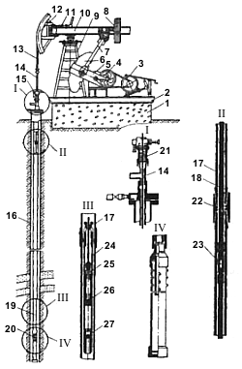
1 — фундамент, 2 — рама, 3 — электродвигатель, 4 — цилиндр
5 — кривошип, 6 — груз, 7 — шатун, 8 — груз, 9 — стойка
10 — балансир, 11 — механизм фиксации головки балансира
12 — головка балансира, 13 — канатная подвеска, 14 — полированная штанга
15 — оборудование устья скважины, 16 — обсадная колонна
17 — насосно-компрессорные трубы, 18 — колонна штанг
19 — глубинный насос, 20 — газовый якорь, 21 — уплотнение полированной штанги
22 — муфта трубная, 23 — муфта штанговая, 24 — цилиндр глубинного насоса
25 — плунжер насоса, 26 — нагнетательный клапан
27 — всасывающий клапан
Рисунок 1.1. Штанговая скважинная насосная установка

В качестве привода штанговых скважинных насосных установок (ШСНУ) как в Казахстане, так и за рубежом, чаще всего используются балансирные станки-качалки. Их конструкция включает редуктор и двойной четырехзвенный шарнирный механизм, который преобразует вращательное движение кривошипов в возвратно-поступательное движение балансира. К дуге балансира с помощью канатной подвески крепится устьевой шток, соединенный с колонной насосных штанг.
Колонна насосно-компрессорных труб выполняет функцию транспортировки пластовой жидкости на поверхность и соединяет устьевую арматуру с цилиндром глубинного насоса. Она состоит из 17 труб длиной 8–12 метров и диаметром от 38 до 100 мм, которые соединяются между собой с помощью трубных муфт (поз. 22). В верхней части колонны располагается устьевой сальник, обеспечивающий герметичность труб. Через сальник проходит полированная штанга, а откачиваемая жидкость отводится в промысловую сеть через специальный отвод устьевого оборудования.
Глубинный штанговый насос представляет собой устройство одинарного действия. Его конструкция включает цилиндр (поз. 24), закрепленный на колонне насосно-компрессорных труб, и плунжер (поз. 25), соединенный с колонной штанг. На плунжере установлен нагнетательный клапан (поз. 26), а во впускной части цилиндра — всасывающий клапан (поз. 27) [3].
При необходимости ниже насоса может быть установлен газовый или песочный якорь. Эти устройства обеспечивают отделение газа и песка от пластовой жидкости. Газ выводится в затрубное пространство между колонной насосно-компрессорных труб (поз. 17) и обсадной колонной (поз. 16), а песок осаждается в корпусе якоря.
Принцип работы ШСНУ заключается в преобразовании энергии электродвигателя в возвратно-поступательное движение плунжера через редуктор и кривошипно-шатунный механизм. При движении плунжера вверх нагнетательный клапан закрыт давлением жидкости, а столб жидкости в насосно-компрессорных трубах поднимается, что обеспечивает подъем нефти. В этот момент открывается всасывающий клапан, и жидкость заполняет пространство под плунжером. При движении плунжера вниз всасывающий клапан закрывается под воздействием давления, а нагнетательный клапан открывается, пропуская жидкость в надплунжерное пространство. Откачиваемая жидкость поступает в промысловую сеть через боковой отвод устьевого сальника.
Для повышения надежности работы ШСНУ необходимо провести анализ отказов, чтобы выявить слабые звенья в конструкции насоса и оптимизировать их [4,5].

1.2 Краткие сведения о конструктивных особенностях, достоинствах и недостатках СШНУ

Скважинные штанговые насосы (СШН) представляют собой вертикальные устройства одинарного действия, оснащенные шариковыми клапанами, неподвижным цилиндром и металлическим плунжером. Их основное назначение — откачка жидкости из нефтяных скважин, параметры которой соответствуют следующим условиям:
- Температура: до 403 K;
- Обводненность: до 99% по объему;
- Вязкость: до 0,3 Па·с;
- Минерализация воды: до 10 г/л;
- Содержание механических примесей: до 35 г/л;
- Объемное содержание свободного газа: до 25%;
- Сероводород: не более 50 мг/л;
- pH жидкости: 4,2–8,0.
СШН изготавливаются по ГОСТ 31835-2012 и СТ АО 931240000141-001-2010, соответствующим международному стандарту API Spec. 11AX [6].
Классификация СШН
- По способу крепления к колонне НКТ:
  - Вставные (НВ);
  - Невставные (НН).
- По типу цилиндра:
  - Б: безвтулочные, с цельным цилиндром;
  - С: втулочные, с составным цилиндром.
- По конструкции и назначению:
  - Т: с полым штоком для подъема жидкости по колонне штанг;
  - А: с устройством сцепления насосных штанг с плунжером (только для НН);
  - Д1: для высоковязкой жидкости;
  - Д2: двухступенчатые, с двумя плунжерами;
  - У: с разгруженным цилиндром для снижения нагрузок (только для НН2).
- По стойкости к агрессивным средам:
  - Нормальные: для жидкостей с содержанием примесей до 1,3 г/л;
  - И: для жидкостей с высокой абразивностью (свыше 1,3 г/л).
- По диаметру насоса: условные диаметры 29, 32, 38, 44, 57, 70, 95 и 102 мм.
- По длине хода плунжера: указывается в миллиметрах, уменьшенных в 100 раз.
- По напору: измеряется в метрах водяного столба, уменьшенных в 100 раз.
- По зазору между плунжером и цилиндром: группы 0, 1, 2, 3.
Компоненты ШСНУ
- Штанговый насос: располагается в глубине скважины, выполняя функцию подъема жидкости.
- Насосные штанги: металлические стержни, передающие движение от привода к насосу.
- Станок-качалка: преобразует вращательное движение двигателя в возвратно-поступательное.
- Устьевая арматура: обеспечивает герметичность и управление потоком жидкости.
Принцип работы
- Возвратно-поступательное движение: Привод перемещает насосные штанги, заставляя плунжер двигаться.
- Работа насоса: При подъеме плунжера создается низкое давление, втягивающее жидкость в цилиндр. При опускании плунжера клапаны регулируют поток нефти вверх по штангам.
- Подача жидкости: Нефть поступает на поверхность и через выкидную линию направляется в систему сбора [7,8].
Эффективность работы установки зависит от соблюдения параметров жидкости и конструкции оборудования. Для оптимизации эксплуатации проводится регулярный анализ работы насосов и модернизация их компонентов.

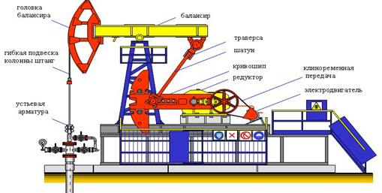

Рисунок 1.2 – Станок каалка

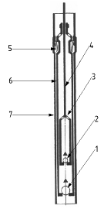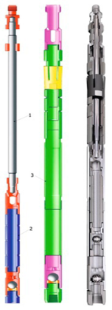

1 - всасывающий шариковый клапан; 2 – нагнетательный шариковый клапан;
3 – плунжер; 4 – шток; 5 – канал соединения с надплунженную плоость;
6 – цилиндр; 7 -колонна НКТ
Рисунок 1.3 – Устройство скважинного штангового насоса

1.3 Анализ условий эксплуатации скважин оборудованных СШНУ

Снижение добычи нефти, наблюдаемое в последние годы в Казахстане и во всем мире, связано с изменением структуры разведанных запасов и недостаточной адаптацией существующих технологий нефтедобычи к новым условиям.
Проблемы, влияющие на снижение добычи
- Увеличение обводненности и выработки залежей
Значительная часть нефтяных месторождений достигла высокой степени выработанности, что сопровождается ростом обводненности пластов. Это снижает эффективность традиционных методов добычи.
- Накопление низкодебитных объектов
Разработка высокопродуктивных месторождений в первую очередь привела к преобладанию в структуре запасов низкодебитных скважин, которые имеют значительно более высокую себестоимость добычи.
- Увеличение доли трудноизвлекаемых запасов
Рост содержания парафинов, гидратов, солей, продуктов коррозии и механических примесей в добываемой жидкости требует применения технологий, устойчивых к агрессивным средам и отложениям.
Состояние добычи на месторождении «Узень»
На месторождении «Узень» более 99% добычи обеспечивается использованием скважинных штанговых насосных установок (СШНУ). Основные показатели работы оборудования включают:
- коэффициент наполнения;
- срок службы насосных штанг и глубинных насосов;
- межремонтный период (МРП).
Средний МРП составляет 100–150 суток, что считается низким показателем. Среди причин отказов оборудования:
- Потеря герметичности плунжеров и клапанов (15–30% отказов);
- Высокое содержание парафинов и механических примесей в нефти [9].
Пути решения
Для повышения эффективности эксплуатации малодебитных и обводненных скважин необходимо:
- Разработка новых типов СШНУ
Увеличение длины хода плунжера позволяет улучшить коэффициент наполнения насоса и продлить срок службы оборудования.
- Применение технологий для работы с трудноизвлекаемыми запасами
Включает использование насосов, устойчивых к отложениям парафинов, солей и коррозии.
- Снижение затрат на обслуживание
Увеличение межремонтного периода за счет применения надежных материалов и усовершенствованных конструкций.
- Мониторинг и анализ отказов
Современные цифровые системы диагностики помогут выявлять и устранять проблемы на ранних стадиях, снижая число аварийных простоев.
- Обновление оборудования
Постепенная замена устаревших СШНУ на более эффективные системы с улучшенными характеристиками.
Эти меры позволят адаптировать технологии к изменившейся структуре запасов, улучшить технико-экономические показатели добычи и снизить себестоимость нефти из низкодебитных скважин.
Основные причины отказов подземного оборудования по месторождению приведены на рисунке 1.4.

Рисунок 1.4 - Основные причины отказов подземного оборудования по месторождению «Узень»

Всего на месторождении используется 3723 единицы различного оборудования для добычи нефти. Номенклатура скважинного оборудования для механизированной добычи нефти, представленная в таблице 1.3.

Таблица 1.1 - Виды станков-качалок для добычи нефти на месторождении «Узень»
Оборудование | Количество, шт | Примечание
Станок-качалка производства фирмы «Лафкин» | 21
ПШГН -8 | 487
ПНШ-80 | 281
СК6-2,1-2500 | 58
7СК8-3,5-4000 | 1271
СКД8-3,0-4000 | 741
UR-9-12 (Румыния) | 65
7СК12 | 8
ПШН | 517
УЭЦН | 39
СКДР-8-3-Ш | 186
ПЦ-80-6-1/4 (Длинноходовая, Татарстан) | 46
ГДХНУ (длинноходовая, Китай) | 1
Гейзер (Россия) | 2
Подземное оборудование скважинных штанговых насосов (СШНУ) в основном представлено вставными (НВ) и не вставными насосами (НН) диаметром 44 мм (типы НВ1Б-44 и HH2Б-44) и 70 мм (типы НВ2Б-70 и HH2Б-70). Также в небольшом количестве используются насосы ННШ-70-60-15-2гр, которые имеют не извлекаемый увеличенный всасывающий клапан с условным диаметром 70 мм, ходом плунжера 6 м, частотой ходов 10 в минуту и напором не менее 1500 м; они применяются с цепным приводом ПЦ-80-6-1/4 [10].
1.3.1 Насос вставной с верхним механическим креплением
Насосы данного типа выпускаются по СТ АО 931240000141-001-2010 [11]. Конструктивная схема насоса – классическая, предусматривающая цельный толстостенный цилиндр с удлинителями, цельнометаллический жесткий плунжер и шариковые клапаны. Параметры насоса соответствуют требованиям международного стандарта API и отечественных нормативных документов [12]._
СШН поставляются в сборе, а также в виде отдельных узлов и деталей. Основная деталь СШН – цельный толстостенный цилиндр – изготавливается из прецизионной трубы в кооперации с металлургическими и трубными заводами. Рабочая поверхность цилиндра подвергается азотированию (толщина слоя 0,2…0,5 мм, твердость 870–1280 HV).
Плунжеры СШН – цельнометаллические, длиной от 1200 до 1800 мм, сопрягаются с цилиндром по одной из пяти групп посадок. Допуск прямолинейности плунжера 0,05 мм на длине 1200 мм. Упрочнение наружной поверхности плунжера, осуществляется газопламенным напылением износостойким порошком.
Клапаны СШН комплектуются парами «седло–шарик» из нержавеющей подшипниковой стали, «стеллита» и для обеспечения герметичности попарно притираются. ___
Насос НВ1 включает цилиндр, плунжер, замок, нагнетательный, всасывающий и противопесочный клапаны. Всасывающий клапан ввернут в нижний конец цилиндра, а нагнетательный - плунжера.
Насос НВ2 в отличие от насоса НВ1 имеет замок в нижней части цилиндра. Насос сажается на замковую опору нижним концом. Это освобождает цилиндр насоса от циклической растягивающей нагрузки и позволяет значительно увеличить глубину подвески насосов. Максимальная глубина спуска насосов НВ1 не превышает 2500 м, то для насосов НВ2 она составляет 2500 - 3000 м.
1.3.2 Насос не вставной с верхним механическим креплением
Насосы данного типа производятся в соответствии с СТ АО 931240000141-001-2010. Насосы типа НН2 являются не вставными, оснащёнными втулочным цилиндром, ловителем всасывающего клапана и нагнетательным клапаном, расположенным в нижней части проходного плунжера.

У невставных (трубных) насосов цилиндр с седлом всасывающего клапана устанавливается в скважину на насосно-компрессорных трубах (НКТ). Плунжер с нагнетательным и всасывающим клапанами опускается в скважину на штангах и вводится внутрь цилиндра. Плунжер соединён с шариком всасывающего клапана с помощью специального штока.
Недостатком невставного скважинного насоса (НСН) является сложность его сборки в скважине, а также трудности и длительность извлечения насоса на поверхность для устранения возможных неисправностей. НСН представляют собой цилиндр, который присоединяется к НКТ и опускается в скважину вместе с ними, в то время как плунжер поднимается и опускается на штангах. Такие насосы целесообразны для скважин с высоким дебитом, небольшой глубиной установки и длительным межремонтным периодом [13,14].
Спецификация базовых типов насоса приведены в таблице 2.

Таблица 1.2 - Спецификация базовых типов насосов
Тип насоса | Плунжерное уплотнение |  |  | Манжетное уплотнение насосов
Тип насоса | безвтулочных насосов |  | втулочных насосов | толстостенных | тонкостенных
Тип насоса | толстостенных | тонкостенных | втулочных насосов | толстостенных | тонкостенных
1 Вставные насосы
1.1 Неподвижный цилиндр, верхний якорь | НВ1Б | НВ1Т | НВ1С | НВ1Бм | НВ1Тм
1.2 Неподвижный цилиндр, нижний якорь | НВ2Б | НВ2Т | НВ2С | НВ2Бм | НВ2Тм
1.3 Подвижный цилиндр, нижний якорь | НВ2Ц | НВ2ЦТ | - | - | -
1.4 Неподвижный дифференциальный (ступенчатый) цилиндр, верхний якорь, для откачки вязкой жидкости | НВ1Д1Б | НВ1Д1Т | - | НВ1Д1Бм | НВ1Д1Тм
1.5 Неподвижный дифференциальный (ступенчатый) цилиндр, верхний якорь, для откачки газированной жидкости | НВ1Д2Б | НВ1Д2Т | - | НВ1Д2Бм | НВ1Д2Тм
2 Невставные (трубные) насосы
2.1 Плунжер с захватным штоком всасывающего клапана | - | - | НН1С | - | -
2.2 Плунжер с захватом всасывающего клапана | НН2Б | НН2Т | НН2С | - | -
2.3 Плунжер с автосцепом и сливным клапаном | ННАБ | - | - | ННАБм | -

1.4 Основные причины влияющие на эффективность работы скважинных штанговых насосов

Эффективность насосной добычи во многом зависит от условий, способствующих снижению затрат на обслуживание, а также от правильного выбора и приобретения промыслового оборудования. Это касается, прежде всего, глубинных насосов, насосно-компрессорных труб и насосных штанг, так как именно они подвержены наибольшему износу. Их состояние существенно влияет на работу штанговой насосной установки и её продуктивность [15].
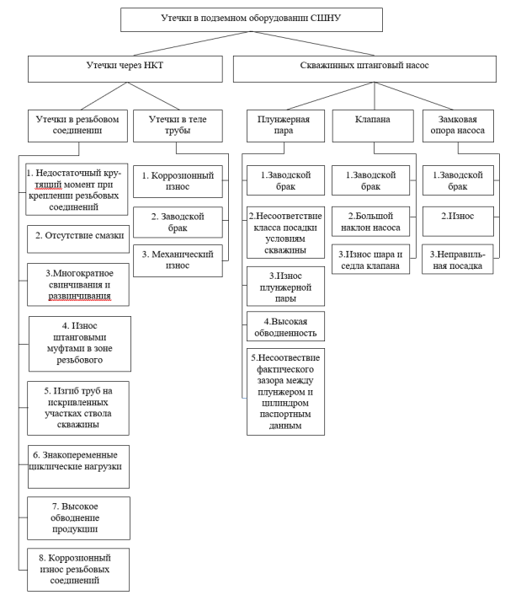
Рисунок 1.5 – Причины утечек в подземном оборудовании СШНУ
Современные нефтяные месторождения сталкиваются с неблагоприятной геолого-технологической структурой запасов, в которой до 65% составляют трудноизвлекаемые ресурсы. Это приводит к снижению дебита добывающих скважин, что требует эффективных технических решений для поддержания уровня добычи.
Преимущества УСШН и проблемы эксплуатации
Установки скважинных штанговых насосов (УСШН) используются на 60% нефтяных скважин благодаря:
- Простоте конструкции,
- Надежности работы,
- Возможности полевого ремонта,
- Высокому КПД при низких подачах в сравнении с другими типами насосов.
Однако при эксплуатации на глубинах 3000–3500 м и более возникают следующие проблемы:
- Падение пластового давления
Снижение продуктивности пластов усложняет поддержание дебита.
- Искривление ствола скважины
Увеличение угла наклона и кривизны ствола вызывает режим полусухого трения колонны насосных штанг, что повышает нагрузки на элементы оборудования.
- Механические примеси
Наличие песка и других твердых частиц в продукции ускоряет износ трущихся деталей насоса.
- Коррозия
Усиление коррозионной активности продукции скважины сокращает срок службы насосов.
- Увеличение нагрузки на привод
Глубина спуска насоса и условия эксплуатации увеличивают нагрузки, что снижает надежность привода, в частности станков-качалок.
Основные причины утечек и их влияние
Наиболее значимыми факторами, способствующими утечкам через клапанные узлы и плунжерные пары СШН, являются:
- Износ трущихся поверхностей
Из-за содержания механических примесей (особенно песка) наблюдается износ цилиндра, плунжера и клапанов, что увеличивает зазор между ними.
- Перепад давления
Высокий перепад давления на торцах плунжера возникает из-за:
  - Увеличения глубины подвески насоса,
  - Низкого давления на приеме насоса, характерного для малодебитных и истощенных скважин.
- Прогрессирующая обводненность
Увеличение содержания воды снижает эффективность работы насоса и ускоряет коррозию.
Пути решения проблемы утечек
Для увеличения срока службы СШН и снижения эксплуатационных затрат важным направлением является минимизация утечек. Ключевые подходы:
- Повышение износостойкости компонентов
Использование современных материалов, устойчивых к абразивному износу и коррозии (например, высокопрочных сплавов или покрытия поверхностей).
- Оптимизация зазоров
Сохранение минимального зазора между плунжером и цилиндром, а также в клапанной паре для снижения утечек.
- Технологические улучшения конструкции
Внедрение антиабразивных покрытий и специальных конструкций клапанов, уменьшающих воздействие твердых частиц.
- Снижение содержания механических примесей
Установка песочных якорей и фильтров для уменьшения абразивного воздействия на насос.
- Повышение надежности приводов
Оптимизация режима эксплуатации станков-качалок, включая контроль длины хода плунжера и частоты качаний [16].
Экономическая сторона вопроса
Хотя использование высокопрочных материалов повышает стоимость оборудования, это может быть экономически оправдано за счет увеличения срока службы насоса, снижения числа ремонтов и сокращения простоев. Кроме того, поиск альтернативных методов снижения утечек, например, инновационных решений в области материаловедения или конструкций, позволит минимизировать затраты на эксплуатацию.
Таким образом, повышение эффективности УСШН требует комплексного подхода, включающего технические, технологические и экономические аспекты, направленные на улучшение устойчивости оборудования к сложным условиям эксплуатации [17].

1.5 Анализ отказов подземного оборудования штанговых установок

В исследованиях [18,19] представлены результаты анализа причин отказов подземного оборудования СШНУ, основанные на выборке из 10 тыс. отказов, отражённых на рисунке 1.6.
Как видно из рисунка 1.6, основная причина отказов — обрыв колонных штанг, на втором месте находятся отказы, связанные с неисправностями клапанных узлов, а на третьем — утечки из-за не герметичности пары цилиндр-плунжер.
Возвратно-поступательные движения колонны штанг вызывают её трение о внутреннюю поверхность насосно-компрессорных труб, что приводит к износу трущихся поверхностей и возникновению дополнительных осевых нагрузок в штангах и резьбовых соединениях. Кроме того, сложная инклинометрия ствола скважины способствует развитию трения [20,21].
Рисунок 1.6 – Причины отказов штанговых установок
Как уже упоминалось ранее, большое количество механических примесей в насосе приводит к быстрому износу пары цилиндр-плунжер и клапанов. Абразивные частицы проникают в зазор между цилиндром и плунжером, вызывая истирание поверхности, увеличение утечек через зазор и заклинивание пары.
Клапаны штанговых насосов являются ключевым узлом, от которого зависит работоспособность всего насоса. Они подвержены одновременно механическому, коррозионному и эрозионному износу. В клапанных узлах накапливаются песок, парафин, смолы, соли и другие продукты, выносимые из пласта. Это приводит к необходимости частого подъема насосов для замены или ревизии клапанных узлов.
Клапаны испытывают механический, коррозионный и эрозионный износ. В них накапливаются песок, парафин, смолы, соли и другие продукты выноса из пласта, что часто приводит к необходимости подъема насосов для их замены или ремонта. Стоимость операций по спуску и подъему насосов значительно превышает стоимость самих насосов, не учитывая при этом потери от недоотгруженной нефти из-за простоев. Малые проходные сечения клапанов как отечественных, так и импортных насосов являются причиной высокого гидравлического сопротивления, что, в свою очередь, приводит к частым обрывам и зависаниям штанг, заклиниванию плунжера, снижению КПД насоса и его выходу из строя.
Шариковые клапаны широко используются в серийных насосах, однако у них есть ряд недостатков. Во-первых, площадь контакта запорного элемента с седлом испытывает сильную нагрузку, что приводит к его быстрому износу. Шар останавливается на седле с значительным запозданием, что особенно критично при добыче вязкой нефти и в наклонно-направленных скважинах. В направляющей клетке шар может застревать, когда в ее полости образуется слой высоковязкой эмульсии, или не садиться на седло, если угол отклонения оси клапана от вертикали превышает определенное значение. Шариковые клапаны не всегда являются наиболее эффективной конструкцией для эксплуатации штанговых насосов. Поэтому клапанный узел штангового насоса требует особого внимания для повышения эффективности работы насосного оборудования. Чтобы определить слабые и сильные стороны каждой конструкции, следует рассмотреть различные виды клапанных узлов, используемых в нефтегазовой отрасли [22].
В настоящее время запасы легко извлекаемой нефти как в Казахстане, так и за границей существенно истощены, а условия добычи становятся всё более сложными. Каждым годом компаниям, занимающимся добычей нефти, требуется всё большее количество оборудования, способного работать в сложных эксплуатационных условиях. Это также касается штанговых насосных установок, которыми оснащено около 40% нефтяных скважин в России. Эти насосные установки получили широкое распространение в мировой практике добычи нефти благодаря таким преимуществам, как:
- простота конструкции;
- легкость обслуживания и ремонта в условиях эксплуатации;
- возможность регулировки добычи;
- минимальное влияние физико-химических свойств перекачиваемой жидкости на работу установки;
- высокий коэффициент полезного действия и низкое потребление энергии;
- возможность работы в скважинах малого диаметра, включая скважины с боковыми стволами небольшого диаметра;
- способность функционировать в скважинах со сложной инклинометрией.
Тем не менее, эксплуатация этих насосов сталкивается с различными проблемами, связанными с отказами отдельных компонентов установки, такими как:
- обрывы и повороты колонны штанг;
- утечки в клапанных узлах;
- износ колонн штанг и НКТ;
- некачественное выполнение работ на скважине;
- утечки в паре «цилиндр – плунжер»;
- проблемы, вызванные условиями пластов (отложения солей, парафина, смол, механических примесей, коррозия).
Отказы, связанные с негерметичностью клапанных узлов, составляют около 30% от общего числа сбоев в работе скважинных штанговых насосных установок (СШНУ), поэтому задача повышения эффективности работы клапанных устройств штанговых насосов остается актуальной. Несмотря на большое разнообразие существующих конструкций клапанов, в более чем 95% СШНУ используются клапаны с шаровыми запорными элементами, которые обладают достаточно простой конструкцией и зарекомендовали себя при различных условиях эксплуатации.
На сегодняшний день существует множество компаний, занимающихся производством шаровых клапанов, и каждая из них вносит свои изменения в конструкцию клапана, а именно:
- Использует специальные материалы для седел и шаров;
- Модернизирует геометрию посадочной поверхности седла;
- Варьирует диаметр проходного сечения седла и диаметр шара.
Поскольку каждая фирма-производитель заявляет о своей продукции как о «лучшей для использования в сложных эксплуатационных условиях», возникает необходимость определения реальных, а не рекламных рабочих показателей шаровых клапанных устройств СШНУ. К таким рабочим показателям можно отнести:
- герметичность клапанной пары в момент поставки и в течение срока службы оборудования;
- гидравлические сопротивления клапана при работе с реальной пластовой жидкостью;
- износостойкость клапанного узла при эксплуатации на реальной пластовой жидкости;
- силы удара шара по седлу при работе с различными скоростями откачки.
Некоторые из этих показателей можно определить с помощью математического моделирования, в то время как другие требуют проведения стендовых и натурных испытаний.
Учитывая, что клапанные пары разных производителей имеют свои конструктивные особенности, для получения рабочих характеристик каждой из них была разработана методика испытаний клапанных узлов СШНУ, включающая три этапа:
- Определение геометрических характеристик и герметичности клапанной пары до испытаний на износ;
- Испытания клапанной пары на износ;
- Определение геометрических характеристик и герметичности клапанной пары после испытаний на износ [23,24].
В настоящее время в Казахстане и за рубежом запасы легко извлекаемой нефти во многом истощены, а условия добычи нефти постоянно усложняются. С каждым годом компаниям, занимающимся добычей нефти, необходимо все большее количество оборудования, которое может работать в сложных условиях эксплуатации. Это относится и к штанговым насосным установкам, которыми в Казахстане оснащено около 40% нефтяных скважин. Эти насосные установки получили широкое распространение в мировой нефтяной практике благодаря таким факторам, как:
- простота конструкции;
- простота обслуживания и ремонта в промысловых условиях;
- возможность регулирования добычных возможностей;
- малое влияние на работу ШГНУ физико-химических свойств откачиваемой жидкости;
- высокий КПД, низкое энергопотребление;
- возможность эксплуатации скважин малых диаметров, в т.ч. скважин с боковыми стволами малого диаметра (БСМД);
- возможность работы в скважинах со сложной инклинометрией.
Эксплуатация этих насосов осложняется рядом проблем, связанных с отказами отдельных элементов установки:
- отказы, связанные с обрывом и отворотом колонны штанг;
- отказы, связанные с негерметичностью клапанных узлов;
- отказы, связанные с износом колонн штанг и НКТ;
- отказы, связанные с некачественным проведением работ на скважине;
- отказы, связанные с негерметичностью пары «цилиндр – плунжер»;
- отказы, связанные с пластовыми условиями (отложения солей, парафина, смол, механических примесей, коррозия).
Отказы, связанные с негерметичностью клапанных узлов, составляют около 30% от общего количества отказов скважинных штанговых насосных установок (СШНУ), в связи с чем задача повышения эффективности работы клапанных устройство штанговых насосов является довольно актуальной. Несмотря на большое количество существующих конструкций клапанов, в настоящее время более чем в 95% СШНУ устанавливают клапаны с шаровыми запорными элементами. Они имеют довольно простую конструкцию и хорошо себя зарекомендовали при разных условиях [25,26].

1.6 Постановка цели и задач исследования

Цель исследования направлена на повышение эффективности эксплуатации скважинных штанговых насосных установок (СШНУ) при сложных эксплуатационных условиях, характерных для зрелых нефтяных месторождений Казахстана. Основной задачей является разработка усовершенствований, которые помогут увеличить межремонтные периоды оборудования и снизить частоту отказов. Специфика работы штанговых насосов, используемых для добычи нефти в условиях высокой обводненности и наличия механических примесей, требует повышенной надежности и износостойкости. В то же время важно, чтобы модернизация насосного оборудования оставалась экономически целесообразной, учитывая затраты на изготовление и обслуживание.
На основании анализа текущего состояния нефтедобывающих процессов были определены ключевые задачи исследования:
- Анализ отказов и эксплуатационных характеристик СШНУ. Основные проблемы, возникающие в работе СШНУ, включают частые утечки в клапанных узлах, износ плунжерных и цилиндрических пар, механическое повреждение штанг и обрывы колонн. Отказы клапанов, которые составляют значительную часть отказов, требуют разработки улучшений, направленных на повышение герметичности клапанных пар и их устойчивости к абразивному износу.
- Разработка конструктивных решений для повышения эффективности клапанных узлов. Одной из задач является оптимизация шариковых клапанов, которые применяются в большинстве насосных установок. Модификации могут включать применение новых материалов, изменение геометрии и конструктивных особенностей клапанов для улучшения их износостойкости и уменьшения утечек.
- Исследование методов увеличения долговечности плунжерных и цилиндрических пар. В условиях повышенной обводненности и наличия механических примесей в продукции происходит интенсивный износ основных рабочих элементов насоса. Исследование фокусируется на увеличении стойкости материалов к коррозионным и механическим воздействиям, а также на снижении трения между плунжером и цилиндром.
- Моделирование эксплуатационных условий и определение оптимальных характеристик оборудования. Для обеспечения надежности работы СШНУ важно учитывать геолого-физические условия, такие как пластовое давление, состав добываемой продукции, глубину установки насоса и кривизну скважин. С помощью математического моделирования предполагается определить оптимальные параметры насосного оборудования, обеспечивающие его устойчивость к нагрузкам и минимизирующие риск отказов.
- Оценка экономической эффективности предложенных конструктивных решений. Улучшение конструктивных элементов СШНУ должно не только повышать надежность, но и быть экономически обоснованным. Поэтому одной из задач является разработка методики оценки затрат на модернизацию оборудования и расчет экономической выгоды от внедрения новых конструктивных решений.
Реализация целей и задач исследования позволит снизить эксплуатационные расходы за счет уменьшения количества подземных ремонтов и увеличения срока службы насосов.

2 АНАЛИТИЧЕСКИЕ ИССЛЕДОВАНИЯ РАБОТЫ КЛАПАНОВ СШНУ

2.1 Теоретические исследования в области гидравлических процессов работы клапанов

Исследованием и определением рабочих характеристик клапанов занимались многие ученые. Одним из первых, кто внес значительный вклад в эту область, был А.М. Пирвердян. В период с 1948 по 1952 годы он, основываясь на гидравлических расчетах запорных элементов, разработал теорию шарикового клапана глубинного штангового насоса. Эта теория учитывала такие параметры, как перемещение запорного элемента вдоль оси седла и геометрические характеристики клапана. В результате работы А.М. Пирвердян вывел дифференциальное уравнение для расчета скорости посадки запорного элемента (2.1):

$\frac{dh_{1}}{dt}+\frac{h_{1}^{2}+r_{0}^{2}-R^{2}}{Rr_{0}}ευ_{щ}=\frac{Fw_{2}S}{2f_{0}}sin⁡(w_{2}t)$ (2.1)

Где:
$h_{1}$- расстояние центра шара от седла при его подъеме или опускании, мм;
$r_{0}$– радиус отверстия в седле клапана, мм;
$R$ – радиус шара, мм;
$ε$ – коэффициент сжатия струи, проходящей через щель;
$υ_{щ}$– скорость жидкости в щели клапана, м/с;
$F$ – площадь сечения плунжера, м2;
$w_{2}$– угловая скорость вала, рад/с;
$S$ – длина хода плунжера, м;
$f_{0}$– площадь седла клапана, м2.

Далее был получена зависимость величины подъема шарика (2.2) и из нее было получено выражение описывающее скорость посадки запорного элемента (2.4) [27].

$h=\frac{FωSRr_{0}}{4h_{0}f_{0}εν_{що}}\sin\left(ωt\right)-\frac{Fω^{2}SR^{2}r_{0}^{2}}{Sh_{0}^{2}f_{0}ε^{2}ν_{що}^{2}}$ (2.2)

Где:

$h_{0}=\sqrt{R^{2}-r_{0}^{2}}$;

$ν_{що}=\sqrt{\frac{2gQ_{ш}\left(γ_{1}-γ\right)}{λ_{0}f_{0}γ}}$ (2.3)

Где:
$Q_{ш}$– объем шарика, м³;
$λ_{0}$– среднее значение коэффициента, зависящее от размеров клапана и седла;
$γ_{1}, γ$ – плотность жидкости и шара, кг/м³.

$ν_{пос}=C\frac{Fn^{2}Sγ^{0,5}}{Q_{ш}^{0,5}{\left(γ_{1}-γ\right)}^{0,5}}$ (2.4)

Где:
$C$ - коэффициент пропорциональности, зависящий от размеров клапана и его конструкции.
Данная формула (2.4) учитывает только движение шара относительно седла, то есть предназначена для расчета скорости элемента, имеющего одну степень свободы. Но шар в клапанном узле имеет шесть степеней свободы, он может вращаться и перемещаться вдоль поверхности седла [28].
Немного позже расчетом показателей работы клапанных узлов занимался Давлетшин Х.Г. [29,30]. На основе экспериментальных данных им была получена теория, учитывающая все шесть степеней свободы запорного элемента. Данная теория является более точной, как как учет вращения запорного элемента является важным фактором в работе клапана.
Опираясь на расчеты Пирвердяна А.М. Давлетшин Х.Г. получил формулу (2.5) расчета высоты подъема запорного элемента. Допущениями в расчете являлись: постоянство коэффициента расхода, равенство расхода жидкости, вытесняемой клапаном [31].

$h=\sqrt{\frac{RFSω}{2μb}\left(\sin\left(ωt\right)-\frac{r^{2}ωcos⁡(ωt)\sqrt{2μ-b}}{2\sqrt{RFSω\sin\left(ωt\right)+2μbh_{0}^{1}}}\right)+h_{0}^{1}+h_{0}}$ (2.5)

Где:
$$b=\sqrt{2gπ\frac{G}{γ}}$$
$μ$– коэффициент расхода через клапан;
$G$ – вес шарика и жидкости;
$G=(1-\frac{γ}{γ_{1}})γ_{1}\frac{πd_{1}^{3}}{6}$ – вес шарика и жидкости, Н;
$d_{1 }$– диаметр шара, мм;

Теория, разработанная Давлетшиным Х.Г. далее была уточнена Зайцевым В.И. Который в свою очередь получил уравнение движения шарового клапана и на основе его анализа – формулы для случая работы клапана с постоянной посадочной скоростью и постоянным углом запаздывания посадки шара о седло. 44
В дальнейшем расчетами теории работы клапанов занимались: Степанова И.С., Захаров Б.С., Захаров И.Б., Молчанова А.Г., Ивановский В.Н.
В работе Степанова И.С. отмечено, что процесс протока жидкости через клапан имеет довольно сложный характер, так как скорость течения очень большая. Жидкость, поступающая в клапан, встречает на своем пути ряд видов сопротивления: сопротивление от трения о стенки, местные сопротивления от всех геометрических параметров клапана. Вести расчет каждого вида сопротивления не имеет смыл, так как они влияют на друг друга. Поэтому Степановой И.С. было предложено рассчитывать величину гидравлического сопротивления как для системы (2.6).

$h=ξ_{кл}\frac{ν_{0}^{2}}{2g}$ (2.6)

Где:
$ξ_{кл}$– коэффициент сопротивления клапанного узла;
$ν_{0 }$– скорость жидкости в сечении седла клапана, м/c.

Но так как величина $ξ_{кл}$ меняется в течение работы клапана, расчет данного параметра был не возможен. И для расчета потерь напора по формуле (2.7) в клапане был выбран коэффициент расхода клапана, рассчитываемый по формуле (2.8).

$h_{пот}=\frac{ΔP}{γ}=\frac{1}{μ^{2}}\frac{ν_{0}^{2}}{2g}$ (2.7)

Здесь:
$$ν_{0}=\frac{Q_{0}}{f_{0}}$$
Где:
$Q_{0}$– расход жидкости через клапан, м3/c.

$μ=\sqrt{\frac{1}{\frac{2ΔP}{ρ}{\left(\frac{f}{Q}\right)}^{2}}}$ (2.8)

где,
$ΔP$ – перепад давления на клапане, МПа;
$ρ$–плотность перекачиваемой среды, кг/м³;
$f$ – площадь проходного сечения, м²;
$Q$ –расход жидкости через клапанный узел, м³/c;
Данный коэффициент рассчитывается при статичном положении клапана. Его значения позволяют дать оценку величине создаваемого гидравлического сопротивления в клапане при проходе через него откачиваемой среды.
В исследовании Молчановой А.Г. [32] был выполнен расчет коэффициента расхода клапанов с различными геометрическими параметрами и характеристиками откачиваемой среды при максимально открытом положении клапана. На основе проведенных расчетов были построены сравнительные характеристики работы клапанных узлов, что позволило оптимизировать конструкцию клетки клапана для различных условий эксплуатации.
Результаты исследования показали, что на величину гидравлического сопротивления существенное влияние оказывают геометрия клапанного узла и свойства перекачиваемой среды. Исходя из полученных данных, Молчанова А.Г. предложила специальные конструкции клапанов, адаптированные к конкретным условиям эксплуатации.
Поскольку коэффициент расхода традиционно рассчитывается для крайних положений запорного элемента, он не отражает полной картины работы клапана. Для более полного описания рабочего процесса клапанного узла в течение всего цикла эксплуатации был выбран расчет коэффициента гидравлического сопротивления клапана ξ\xi (2.9). Этот коэффициент описывает работу клапана как функцию давления и расхода, которые, в свою очередь, зависят от величины подъема запорного элемента.
Кроме того, коэффициент расхода, рассчитанный по методикам, приведенным в [33], взаимосвязан с коэффициентом гидравлического сопротивления в статичных положениях запорного элемента. Анализ формулы (2.9) показывает, что коэффициент расхода обратно пропорционален коэффициенту сопротивления под знаком радикала. Таким образом, при изменении коэффициента сопротивления в несколько раз коэффициент расхода изменяется незначительно.

$μ=\frac{ε}{\sqrt{α+ξ}}$ (2.9)

Где:
$ε$ – коэффициент сжатия потока жидкости;
$α$ – коэффициент Кориолиса.

$$μ=\sqrt{\frac{1}{ξ\begin{matrix}x=x_{max} \\ x=x_{min}=0\end{matrix}}}=\sqrt{\frac{1}{\frac{2}{ρ}\frac{dP}{dx}{\left(\frac{f}{\frac{dQ}{dx}}\right)}^{2}}}=\sqrt{\frac{1}{\frac{2ΔP}{ρ}∙{\left(\frac{f}{Q}\right)}^{2}}}$$

Где:
$\frac{dP}{dx}$– перепад давления на клапане при фиксированной величине подъема запорного элемента, МПа;
$\frac{dQ}{dx}$– расход жидкости через клапанный узел при фиксированной величине подъема запорного элемента, м³/c;
$x_{max}$– максимальное перемещение запорного элемента клапана, м;
$x_{min}$– минимальное перемещение запорного элемента клапана, м.

Проведя анализ значений коэффициента ξ, был выявлен ряд параметров, влияющих на значение данного коэффициента:
D – диаметр запорного элемента, мм;
L – максимальная высота подъема запорного элемента, мм;
d – средний диаметр посадочной поверхности, мм;
$ΔP$ – перепад давлений на клапане, МПа;
$τ_{1}$ – вязкость перекачиваемой среды, Па·с;
α – угол отклонения оси клапана от вертикали, град.

Так как значения данных параметров влияют на коэффициент ξ, то их следует считать основополагающими при выборе конструкции клапанного узла.
Анализ существующих методик расчета клапанных узлов штанговых насосов показал, что все они имеют ряд недостатков, существенно влияющих на рабочие характеристики как самого клапана, так и насоса в целом. Также установлено, что ранее применяемые методики сосредоточены на расчете коэффициента расхода клапана, который определяется для статических условий. Однако этот параметр не дает полного представления о работе клапана [34].
В связи с этим предложен подход, предусматривающий расчет коэффициента гидравлического сопротивления клапана ξ, который позволяет рассматривать клапанный узел как динамическую систему. Расчет ξ проводится на протяжении всего рабочего цикла клапана, что обеспечивает более точное описание характеристик клапанного узла.
В результате анализа были выявлены ключевые параметры, существенно влияющие на величину коэффициента ξ:
$d_{1,6,7,8,9}$ – диаметр запорного элемента, мм;
$l_{1,2,4,5}$ – максимальная высота подъема запорного элемента, мм;
$d_{2}$ – средний диаметр посадочной поверхности, мм;
$ΔP$ – перепад давлений на клапане, МПа ;
$τ_{1}$ – вязкость перекачиваемой среды, Па·с;
α – угол отклонения оси клапана от вертикали, град.

Однако вышеупомянутыми авторами не проводились исследования клапанных систем в динамических условиях. Таким образом, возникает необходимость разработки математической модели для расчета коэффициента сопротивления в клапанных системах.
На основе проведенного анализа были сформулированы следующие задачи для исследования:
- Разработка математической модели работы СШНУ с целью определения кинематики движения жидкости как в штанговом насосе, так и в клапанном узле.
- Создание математической модели работы клапанных узлов с получением сравнительных характеристик их функционирования.
- Разработка математической модели для расчета ударной нагрузки при посадке запорного элемента на поверхность седла.
- Разработка методики испытаний клапанов для определения гидравлического сопротивления, скорости изнашивания и герметичности клапанных узлов.
- Создание стендов для проведения испытаний на изнашивание, а также для определения гидравлического сопротивления и герметичности клапанных узлов.
- Разработка методики подбора клапанных узлов для СШНУ в зависимости от условий эксплуатации.

2.2 Особенности конструкции шариковых клапанов

В настоящее время существует несколько компаний, специализирующихся на производстве клапанных узлов для СШНУ, таких как «DeloroStellite», «Weatherford», «SanghaiStellite», «Quinn Pumps», «RGP Groupp». Производство этих клапанов регулируется стандартами ГОСТ Р 51896-2002 и API SPEC 11X.
Как показано в первой главе, на данный момент разрабатываются различные конструкции клапанных узлов для применения в штанговых насосах. Каждая конструкция имеет свои особенности, которые позволяют эффективно работать в условиях, которые с каждым годом становятся все более сложными. Однако среди множества конструкций наиболее распространены следующие типы клапанов: шариковый, тарельчатый, «каплевидный» и «пальцевидный» клапаны. В данной диссертационной работе рассматривается только конструкция шарикового клапана [35].
Шариковый клапан (рис. 2.1) является наиболее популярным видом клапанного узла. Эти клапаны могут иметь три различных исполнения по конструкции седла клапана: с цилиндрическим седлом (б), цилиндрическим седлом с буртом (а) и с сборным седлом типа КТ (в). Каждое из этих исполнений может быть выполнено с нормальным или уменьшенным диаметром шара.
Шариковый клапан отличается простой конструкцией, состоящей из седла и подвижного запорного элемента в виде сферы. Герметичность обеспечивается за счет посадки шара на посадочную поверхность седла. Также существуют конструкции с двумя запорными элементами, где второй элемент способствует более быстрому закрытию клапана. Шариковые клапаны находят широкое применение благодаря своей простоте и надежности [36,37].

Рисунок 2.1 - Конструктивное исполнение седел клапанов

Геометрические характеристики шариковых клапанов приведены в таблице 2.1:

Таблица 2.1 - Характеристики клапанов
Обозначение  клапана | Нормальный размер шара |  |  | Обозначение  клапана | Уменьшенный размер шара
Обозначение  клапана | Внешний диаметр седла, d₄ мм | Диаметр шара, d₁,  мм | Высота клапана, l₁ мм | Обозначение  клапана | Внешний диаметр седла, d₄ мм | Диаметр шара, d₁,  мм | Высота клапана, l₁ мм
K-223-159 | 22,35 | 15,875 | 23,1 - 24,4 | K-223-143 | 22,35 | 14,288 | 21,9 - 2
K-223-175 | 22,35 | 17,462 | 24,3 - 25,5
K-253-190 | 25,35 | 19,05 | 25,4 - 26,7 | K-253-175 | 25,35 | 17,468 | 24,3 - 25,5
K-253-222 | 25,35 | 22,225 | 27,9 - 29,1
K-313-238 | 31,35 | 23,813 | 31,5 - 32,8 | КБ-313-238 | 31,35 | 23,813 | 31,5 - 32,8
 |  |  |  | КБ-313-222 | 31,35 | 22,225 | 30,4 - 31,6
K-363-270 | 36,35 | 26,988 | 33,9 - 35,2 | КБ-363-270 | 36,35 | 26,988 | 33,9 - 3
 |  |  |  | КБ-363-254 | 36,35 | 25,4 | 32,8 – 34
K-363-286 | 36,35 | 28,575 | 35,1 - 36,4 | КБ-363-286 | 36,35 | 28,575 | 35,1 - 36,4
K-423-317 | 42,35 | 31,75 | 37,4 - 38,8 | КБ-423-317 | 42,35 | 31,75 | 37,4 - 38,8
K-483-349 | 48,35 | 34,925 | 39,8 - 41,1 | КБ-483-349 | 48,35 | 34,925 | 39,8 - 41,1
 |  |  |  | КБ-483-317 | 38,35 | 31,75 | 37,4 - 38,8
K-483-381 | 48,35 | 38,1 | 42,2 - 43,5 | КБ-483-381 | 48,35 | 38,1 | 42,2 - 43,5
K-603-429 | 60,35 | 42,862 | 50,8 - 52,1 | КБ-603-429 | 60,35 | 42,862 | 50,8 - 52,1
 |  |  |  | КБ-603-381 | 60,35 | 38,1 | 42,2 - 43,5
K-603-508 | 60,35 | 50,8 | 56,7 - 58,1 | КБ-603-508 | 60,35 | 50,8 | 56,7 - 58,1
K-738-540 | 73,8 | 53,975 | 59 - 60,4 | KБ-738-508 | 73,8 | 50,8 | 56,7 - 58,1
K-798-600 | 79,8 | 60 | 68,5 - 70,0 | КБ-798-600 | 79,8 | 60,0 | 68,5 – 70
K-798-698 | 79,8 | 69,8 | 75,8 - 77,3 | КБ-798-698 | 79,8 | 69,85 | 75,8 - 77,3
K-878-698 | 87,8 | 69,8 | 75,8 - 77,3 | КБ-878-600 | 87,8 | 60,0 | 68,5 – 70
K-978-730 | 97,8 | 73,025 | 78,2 - 79,7 | K-978-762 | 97,8 | 76,2 | 80,6 - 82,1
K-1038-762 | 103,8 | 76,2 | 80,6 - 82,1

В зависимости от характера откачиваемой среды детали клапанов изготовляют из различных материалов, приведенных в таблице 2.2.

Таблица 2.2 - Виды материалов клапана
Материал шара | Материал седла
Нержавеющая закаленная сталь | Нержавеющая закаленная сталь
Нержавеющая закаленная сталь | Спеченный металлопорошок
Нержавеющая закаленная сталь | Твердый сплав (карбид вольфрама)
Нержавеющая закаленная сталь | Нержавеющая закаленная сталь с кольцом из твердого сплава (карбид вольфрама)
Твердый сплав (карбид вольфрама) | Твердый сплав (карбид вольфрама)
Металлокерамика | Нержавеющая закаленная сталь с кольцом из твердого сплава (карбид вольфрама)
Нержавеющая закаленная сталь | Твердый сплав (карбид вольфрама)
Стеллит (сплав кобальта, никеля и хрома) | Стеллит (сплав кобальта, никеля и хрома)

Вопрос связанный с материалом исполнения шариковых клапанов, важен. Так как соотношение твердостей материала седла и материала шара влияют на скорость изнашивания контактирующих поверхностей клапана. Материал седла клапана и шарика риведена в таблице 2.3

Таблица 2.3 – Материалы клапанных пар штанговых насосов
№ | Обозначение | Материал седла | Материал шарика
1 | VII-175-TC1 | Твердый сплав "Интеграл" | Твердый сплав "Интеграл"
2 | VII-175-TC2 | Твердый сплав "Sichan Grinding Tools Manufacturing Limited Compani Sichuan" | Твердый сплав "Sichan Grinding Tools Manufacturing Limited Compani Sichuan"
3 | VII-175-ST1 | Стеллит "Интеграл" | Стеллит "Интеграл"
4 | VII-175-ST2 | Стеллит "Sihcan Grinding Tools Manufacturing Limited Compani Sichuan" | Нитрид кремния "AНТЕЙ-МСК"
5 | VII-175-TC1 | Твердый сплав «AНТЕЙ-МСК» | Твердый сплав "AНТЕЙ-МСК"
6 | VII-175-ST | Стеллит "Дива-классик" | Стеллит "Дива-классик"
7 | VII-175F-TCI-112-TC3N | Карбид вольфрама "Kaydon" | Карбид титана "Kaydon"
8 | VII-175-OП-TiC-NS | Карбид вольфрама "Kaydon" | Нитрид кремния "AНТЕЙ-МСК"
9 | VII-175-ST | Стеллит "Тианма" | Стеллит "Тианма"
10 | VII-175-TC1 | Твердый сплав "Тианма" | Твердый сплав "Тианма"
11 | VII-175-EL45 | Сталь 95Х18 | Сплав Р6М5
12 | VII-175-EL1 | Сталь 95Х18 | Сплав Р6М5

Рисунок 2.2 - Схема шарикового клапана
На рисунке 2.2, представлена схема шарикового клапана с основными геометрическими размерами.

2.3 Описание клапанного узла СШНУ новой конструкции с «турбулизатором» потока

Шариковый клапан с углубленной посадкой [38] предназначен для эксплуатации в условиях, где в жидкости содержится большое количество механических примесей. В таких условиях ударные нагрузки могут вызвать ускоренный износ притирочной поверхности и снизить герметичность. Основной задачей клапанной пары с углубленной посадкой, выполненной из твердого сплава, является обеспечение стабильной посадки запорного элемента в седле, а также повышение надежности и долговечности при наличии механических примесей в рабочей жидкости.
Технический результат достигается за счет углубления посадки шара в седло, что приводит к увеличению диаметра и площади кольцевой контактной поверхности пары «шар-седло», при этом ширина контакта остается неизменной (не менее 0,6 мм). Это достигается путем увеличения радиуса закругления (R) и входной кромки седла клапана. Смещение центра тяжести шара относительно седла повышает устойчивость посадки, что, в свою очередь, улучшает герметичность и рабочий ресурс клапанной пары.
Увеличение площади притирки за счет роста диаметра контактной поверхности пары «шар-седло» способствует снижению удельных нагрузок и контактных напряжений, что увеличивает срок службы клапана. Использование таких клапанных пар с углубленной посадкой улучшает герметичность и долговечность работы клапана благодаря улучшенной геометрической форме сопряжения шара и поверхности седла.
Клапанная пара с углубленной посадкой обеспечивает стабильность работы запорного органа в седле, что способствует улучшению герметичности, увеличению рабочего ресурса и повышению износостойкости клапанной пары.

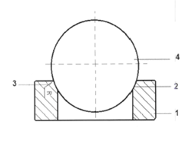

1 – седло; 2 – посадочная поверхность седла; 3 – грани;
4 – запорный орган в виде шара
Рисунок 2.3 - Шаровой клапан углубленной посадки

Клапан в закрытом состоянии, как показано на рисунке 3.1, состоит из седла 1 с посадочной поверхностью 2 (с вогнутым профилем) и закруглением R верхней грани 3, а также запорного органа 4 в форме шара с притертой контактной поверхностью шириной не менее 0,6 мм, который соединяется с посадочной поверхностью седла.
Принцип работы шарового клапана с углубленной посадкой заключается в том, что седло 1 с посадочной поверхностью 2 и закруглением R верхней грани 3 взаимодействует с запорным органом 4 в закрытом состоянии, при этом посадочные поверхности имеют ширину контакта не менее 0,6 мм. Это взаимодействие обеспечивает герметичность закрытия [39].
Конструкция клапана уникальна тем, что седло имеет притертую посадочную поверхность, что позволяет смещать центр тяжести запорного органа в сторону нижней грани, достигая статического устойчивого равновесия при указанной ширине контактной поверхности. Радиус закругления верхней грани зависит от глубины посадки, что способствует повышению устойчивости системы.
Использование клапанных пар с углубленной посадкой обеспечивает надежную герметичность и долговечность работы клапана благодаря специфической геометрической форме сопряжения шара и поверхности седла. Притертость рабочих поверхностей седла и запорного органа создает качественное уплотнение, а углубленная посадка гарантирует устойчивость запорного органа, что, в свою очередь, способствует повышению герметичности клапанной пары [40].

2.5 Разработка математической модели для компьютерных испытаний клапанных систем

В данной главе описаны объект исследования, определены начальные и граничные условия испытаний, установлены доверительные интервалы и разработан план работы.
Эффективность клапанных узлов зависит от своевременного открытия и закрытия клапана в процессе всасывания и нагнетания перекачиваемой жидкости. Скорость этих процессов определяется гидравлическим сопротивлением, создаваемым клапаном при прохождении жидкости, а также массой и геометрией запорного элемента клапана.
В верхнем и нижнем положениях запорного элемента коэффициент сопротивления клапана считается постоянным значением, что учитывается при расчете по формуле (2.9). Однако в других положениях коэффициент сопротивления изменяется, поскольку в процессе подъема запорного элемента меняются начальные параметры и граничные условия. В работах указанных авторов [41,42,43,44] этот аспект работы клапанной пары не рассматривался. Между тем, периоды перемещения запорного элемента клапана занимают значительную часть времени его работы, что требует особого внимания, поскольку это существенно влияет на работу как клапана, так и всего насоса в целом.
Например, у различных конструкций клапанов коэффициенты расхода могут быть одинаковыми, но коэффициенты гидравлического сопротивления в процессе работы (во время подъема запорного устройства) могут значительно различаться. В таком случае клапан с более высоким гидравлическим сопротивлением будет закрываться медленнее, что приведет к большим утечкам через насос.

Математическая модель для расчета кинематических характеристик в точке подвеса насосного оборудования
Для расчета скорости закрытия клапана необходимо определить кинематические параметры в точке подвеса насоса, так как они напрямую зависят от скорости движения штанговой колонны. Скорость и ускорение штанговой колонны оказывают значительное влияние на скорость открытия и закрытия клапана, что, в свою очередь, определяет эффективность работы насосной установки.
Для определения кинематики движения штанговой колонны можно использовать следующие формулы (3.1):
(Здесь будут приведены конкретные формулы, если они имеются в тексте, или требуется уточнение деталей для продолжения.)

$$V_{ш}=\frac{dS}{dt}$$

где $V_{ш}$ – скорость движения штанги;
$S$ – перемещение штанги;
$t$ – время.

Для точного расчета кинематических характеристик, таких как скорость открытия и закрытия клапана, необходимо учитывать следующие факторы:
- Сила инерции: Эта сила возникает из-за массы штанговой колонны, которая ускоряется или замедляется при движении. Она оказывает значительное влияние на кинематику системы, особенно при быстрых колебаниях колонны.
- Сопротивление жидкости: Это сопротивление создается из-за вязкости и плотности перекачиваемой жидкости, а также за счет механических свойств клапана, таких как форма и размер запорного элемента. При движении запорного элемента клапана сопротивление жидкости противодействует его движению и влияет на скорость закрытия и открытия клапана.
Таким образом, для детального расчета кинематических параметров штанговой колонны, влияющих на работу клапана, необходимо использовать комплексные уравнения, которые учитывают массу колонны, силы инерции и сопротивление жидкости, а также параметры самого клапана, такие как его геометрия и характеристики материала [45].
Можно представить модель как систему дифференциальных уравнений для скорости и ускорения штанговой колонны, с учетом этих факторов.

$$\left\{\begin{matrix}S_{A}=\frac{k_{1}}{k}\left[r\left(1-\cos{φ}\right)+\frac{r^{2}}{2∙l}\sin^{2}φ\right] \\ v_{A}=\frac{k_{1}}{k}\left[r∙ω∙sinφ+\frac{r^{}}{2∙l}\sin^{}2φ\right] \\ a_{A}=\frac{k_{1}}{k}\left[ω^{2}rcosφ+\frac{r^{}}{l}cos2φ\right]\end{matrix}\right\}$$

где: $S_{A}$, $v_{A}, a_{A}$ перемещение, скорость и ускорение точки подвеса колонн штанг, м, м/с, м²/с;
$k_{1}$, $k$ – соответствующие плечи балансира, м;
$r$ – радиус кривошипа;
$ω$ – угловая скорость кривошипа, об/мин;
$l$ – длина шатуна, м;
$φ$ – угол поворота кривошипа, град.

После определения кинематических характеристик в точке подвеса колонны штанг необходимо выполнить пересчет этих показателей для точки подвеса насоса, поскольку в процессе эксплуатации колонна штанг подвергается продольным деформациям, которые могут значительно влиять на параметры работы всей системы.
Для вычисления продольных колебаний колонны штанг используются дифференциальные уравнения, подобные уравнениям телеграфа. Эти уравнения позволяют учитывать различные воздействия на динамическое поведение колонны, что дает возможность более точно оценить поведение системы в процессе работы, что крайне важно для обеспечения надежности и эффективности работы насосного оборудования [46].

$$\left\{\begin{matrix}-\frac{∂σ}{∂x}=2aρ+ρ\frac{∂v}{∂t} \\ -\frac{∂σ}{∂x}=\frac{1}{E}\frac{∂σ}{∂t}\end{matrix}\right\}$$

Где:
$σ$– напряжение в данном сечении колонны штанг, МПа;
$v$– скорость в данном сечении колонны штанг, м/c;
$a$– константа вязкого трения;
$ρ$ – соответственно плотность материала штанги, кг/м3.

Для получения окончательных выражений параметров в точке подвеса насоса расчет зависимостей проводился по методике, предложенной Чарновым И.А., Фрейдензоном А.И. и Арустамовой Ц.Т. Конечное выражение перемещения точки подвеса насоса можно записать следующим образом [47,48,49]:

$$∆L=f(V, m, k, T)$$

где: $∆L$ – перемещение точки подвеса насоса;
$V$ – скорость движения штанговой колонны;
$m$ – масса колонны;
$k$ – коэффициент жесткости;
$T$ – период колебаний.

Данная формула учитывает ключевые параметры, влияющие на динамику и стабильность работы насосного оборудования.

$$U\left(l,t\right)=\left(\left|U_{1}\right|\left|cos\left(kl\right)\right|cosχ^{'}-\frac{\left|P_{1}\right|\left|sin⁡(kl)\right|}{\frac{mω}{c}EfS}cosλ^{'}\right)\cos\left(mωt\right)∙\left(\left|U_{1}\right|\left|sin\left(kl\right)\right|sinχ^{'}-\frac{\left|P_{1}\right|\left|\sin\left(kl\right)\right|}{\frac{mω}{c}EfS}sinλ^{'}\right)sin⁡(mωt)$$

где:
$f$ - площадь сечения штанги, м²;
$l$ - глубина подвески насоса, м;
$ω$ - угловая скорость кривошипа, рад/c;
$m$ - суммарный вектор скорости колонны штанг, м/c;
$λ^{'}$, $χ^{'}$ - частные решения данного уравнения;
$k, S$ - коэффициенты телеграфного уравнения;
$U_{1}$ - перемещения в точке подвеса колонны штанг на устье скважины, м;
$c$ - скорость звука в материале штанги, м/с;
$P_{1}$ - растягивающие нагрузки в точке подвеса колонны штанг, Н.

Решение данного уравнения позволяет определить перемещение в точке подвеса насоса, что показано на рисунке 2.4. Далее, с использованием первой и второй производной были вычислены скорость (на рисунке 2.5) и ускорение (на рисунке 2.6) в точке подвеса оборудования. Эти данные необходимы для оценки скорости потока жидкости через насос [50].
В соответствии с разработанной математической моделью были выполнены расчеты, результаты которых приведены ниже. Для расчета использовался программный пакет MathCad 14, что обеспечило высокую точность и эффективность моделирования динамики работы насосного оборудования.
Примерные результаты расчетов включают значения перемещения, скорости и ускорения, которые будут анализироваться для оптимизации работы штанговых насосов и повышения их производительности.
В данном примере были рассчитаны динамические составляющие нагрузки при работе штанговой насосной установки на основе исходных данных. На графиках (рисунки 2.4–2.6) можно наблюдать различия в кинематических характеристиках в точке подвеса насоса по сравнению с точкой подвеса колонны штанг.
Важно отметить, что в расчетах предполагается, что жидкость является несжимаемой, а поток — без разрывов. Эти упрощения позволяют сосредоточиться на динамике работы насосной установки и упростить математическую модель.
Представленные графики могут быть использованы для дальнейшего анализа и оптимизации работы насосного оборудования, а также для повышения его надежности и эффективности в процессе эксплуатации.

Рисунок 2.4 - Линейные перемещения плунжера в точке подвеса насоса и полированного штока в точке подвеса колонны

Рисунок 2.5 - Линейная скорость плунжера в точке подвеса насоса и полированного штока в точке подвеса колонны

На графике показаны зависимости линейной скорости плунжера в точке подвеса насоса и линейной скорости полированного штока в точке подвеса колонны штангового насоса.
• Ось Y: Линейная скорость (м/с)
• Ось X: Время (с)
График иллюстрирует изменение скорости плунжера во времени и ее соотношение с линейной скоростью полированного штока. Этот анализ позволяет оценить динамические характеристики работы установки, а также выявить потенциальные проблемы, такие как замедление или колебания в работе насоса.
Примечания:
- Линейная скорость плунжера напрямую влияет на производительность насосной установки.
- Сравнение скоростей в двух точках помогает оценить эффективность передачи движения и выявить возможные недостатки конструкции или системы управления.

Рисунок 2.6 - На графике показано линейное ускорение плунжера в точке подвеса и полированного штока в точке подвеса колонны штанг.

Описание графика:
− Ось Y (ускорение, м/с²):
• Красная линия отображает линейное ускорение плунжера, изменяющееся от -2 до +1.
• Синяя линия отражает линейное ускорение точки подвеса колонны штанг, варьирующееся от -5 до +1.
− Ось X (время, с):
• Время изменяется от 0 до 6 секунд, отображая изменения ускорения в этом интервале.
Основные наблюдения:
- Взаимосвязь ускорений:
• Ускорение плунжера (красная линия) и колонны штанг (синяя линия) проявляют противоположную зависимость. Когда ускорение плунжера положительное, ускорение колонны штанг обычно отрицательное, и наоборот.
- Максимальные и минимальные значения:
• Ускорение плунжера достигает пиковых значений, что может свидетельствовать о периодических изменениях нагрузки на насосную установку.
• Ускорение колонны штанг также демонстрирует колебания, что может быть связано с динамическими процессами внутри системы.
Анализ линейного ускорения помогает понять взаимодействие элементов насосной установки, что может быть использовано для оптимизации их работы и предотвращения потенциальных проблем, вызванных высокими нагрузками [51].
Как видно из графиков, значения ускорений значительно увеличиваются с ростом длины колонны, что указывает на то, что удлинение колонны приводит к повышению динамических составляющих, увеличивая металлоемкость конструкции привода. Для валидации расчетов, выполненных в MathCad, была создана математическая модель привода станка-качалки с использованием программного пакета SolidWorks. Схема расчета представлена на рисунке 2.7.

Рисунок 2.7 - Схема расчета кинематики движения штанговой колонны

Где:
L₁ – длина колонны штанг, м;
h₁ – расстояние от точки подвеса колонны до средней линии головки балансира, м;
h₂ – расстояние от средней линии до верхней мертвой точки головки балансира, м.
Определив кинематические характеристики в точке подвеса насоса, мы может вести гидравлический расчет клапанного узла.

2.6 Обзор выбранного прототипа и краткая характеристика насоса невставного насоса ННАБ-70

Насос ННАБ-70 относится к числу штанговых глубинных насосов и играет важную роль в нефтедобыче, особенно в условиях, где требуется подъем нефти с больших глубин. Штанговые насосы — это оборудование, обеспечивающее подъем жидкости посредством вертикальных движений штанги, что позволяет перекачивать нефть на поверхность. В Казахстане и других странах с развивающейся нефтяной промышленностью штанговые насосы являются одной из ключевых технологий для извлечения нефти из глубоких и сложных по геологии скважин [52].
Конструкция насоса ННАБ-70
Конструкция насоса ННАБ-70 включает несколько основных компонентов, каждый из которых выполняет конкретную функцию в процессе подъема нефти. Основными частями насоса являются цилиндр, плунжер, клапаны, направляющие, корпус и штанга. Эти части изготовлены из прочных материалов, устойчивых к коррозии и износу, что увеличивает долговечность оборудования даже при работе в агрессивных средах.
Компоненты насоса ННАБ-70 приведены в таблице 2.4.

Таблица 2.4 - Компоненты насоса и их функции
Компонент | Описание | Материал | Функция
Цилиндр | Металлический корпус, внутренний объем насоса | Легированная сталь | Обеспечивает герметичный объем для движения плунжера и подъема жидкости
Плунжер | Внутренний поршень, перемещающийся вверх и вниз | Высокопрочная сталь с антикоррозийным покрытием | Создает давление в цилиндре, что позволяет жидкости подниматься на поверхность
Клапаны | Запорные элементы на плунжере и корпусе | Нержавеющая сталь | Обеспечивают направленный поток жидкости и предотвращают её обратный отток
Штанга | Соединение между поверхностным оборудованием и плунжером | Сталь или композит | Передает движение плунжеру для выполнения циклов подъема жидкости
Корпус | Защитная оболочка насоса | Сталь с антикоррозийным покрытием | Обеспечивает прочность всей конструкции и защиту внутренних элементов от механических воздействий

Принцип работы насоса ННАБ-70 основан на возвратно-поступательном движении плунжера внутри цилиндра. Плунжер поднимается и опускается с помощью штанги, передающей движение от поверхностного оборудования. Во время подъема плунжера всасывающий клапан закрывается, и жидкость в цилиндре вытесняется наружу, перемещаясь в насосно-компрессорные трубы, по которым она поднимается на поверхность. При опускании плунжера напорный клапан закрывается, и жидкость снова заполняет цилиндр через всасывающий клапан. Таким образом, создается цикличное движение, приводящее к подъему нефти [53].
Основные технические характеристики насоса приведены в таблице 2.5.
Таблице 2.5 – Насос ННАБ-70 характеризуется следующими показателями:
Характеристика | Значение | Единицы измерения
Диаметр цилиндра | 70 | мм
Рабочее давление | До 250 | Атм
Максимальная глубина применения | До 3000 | м
Скорость перекачки | 0.5 - 3.5 | м³/сут
Температура эксплуатации | До 150 | °С

Эти параметры делают насос ННАБ-70 оптимальным выбором для применения в глубоких скважинах, обеспечивая устойчивую и надежную работу даже при значительных давлениях и высоких температурах.
Преимущества и недостатки насоса ННАБ-70 становятся особенно заметны при сравнении его с другими моделями штанговых насосов. Благодаря своей конструкции и использованию качественных материалов, ННАБ-70 обеспечивает высокий уровень надежности, однако также требует регулярного обслуживания для обеспечения максимальной эффективности. Преимущества и недостатки приведены в таблице 2.6.

Таблице 2.6 – преимущества и недостатки насоса ННАБ-70
Преимущества | Недостатки
Высокая устойчивость к коррозии и износу | Подвержен механическим повреждениям при абразивных условиях
Простота технического обслуживания | Требует регулярной очистки клапанов и плунжера
Устойчивость к высокому давлению и температуре | Снижение производительности при большом содержании механических примесей
Экономичность и простота конструкции | Ограниченная глубина использования в условиях сильного давления

Насос ННАБ-70 чаще всего используется на месторождениях с низким пластовым давлением, где необходимо поднимать нефть с больших глубин. Это оборудование особенно эффективно при добыче нефти в условиях высоких температур, характерных для глубоких скважин. Насос ННАБ-70 применяют на крупных месторождениях, таких как Карачаганак и Тенгиз, где требуются надежные технологии для извлечения углеводородов.
Чтобы насос ННАБ-70 служил максимально долго, необходимо регулярно проводить обслуживание оборудования, включая чистку клапанов, замену уплотнителей и осмотр на износ. Как показывает практика, пренебрежение техническим обслуживанием приводит к снижению производительности, повышению энергозатрат и риску поломок. Ниже представлена таблица 2.7, демонстрирующая основные процедуры технического обслуживания для насоса ННАБ-70:
Эти процедуры значительно увеличивают срок службы насоса, минимизируя риск непредвиденных поломок и простоя оборудования.
Насос ННАБ-70 представляет собой высококачественное оборудование, которое зарекомендовало себя как надежное решение для нефтедобычи в сложных геологических условиях. Несмотря на некоторые недостатки, такие как подверженность износу при работе с абразивными примесями, насос демонстрирует стабильные показатели работы на больших глубинах и при высоких давлениях [54].

Таблица 2.7 - Основные процедуры технического обслуживания
Процедура обслуживания | Периодичность | Цель
Чистка всасывающего клапана | 1 раз в месяц | Удаление песка и примесей
Замена уплотнителей | Каждые 6 месяцев | Предотвращение утечек
Проверка состояния плунжера | Раз в год | Обеспечение стабильного давления
Осмотр штанги и корпуса | Раз в год | Предотвращение аварий

Регулярное техническое обслуживание и своевременная замена изношенных элементов обеспечивают длительный срок службы насоса и его бесперебойную работу. В заключение можно рекомендовать ННАБ-70 для применения на глубинных месторождениях Казахстана и других регионов, где требуются высокие показатели надежности и устойчивости к агрессивным условиям.

3 ЭКСПЕРИМЕНТАЛЬНО - СТЕНДОВЫЕ ИССЛЕДОВАНИЕ КЛАПАННОГО УЗЛА НОВОЙ КОНСТРУКЦИИ СКВАЖИННЫХ ШТАНГОВЫХ НАСОСОВ (СШН)

Эксперимент является важнейшим методом исследования окружающей среды, осуществляемым в контролируемых или специально созданных условиях, и предполагает активное взаимодействие с объектом или явлением исследования. В технической литературе эксперимент рассматривается как совокупность операций, воздействий и наблюдений, направленных на сбор информации о исследуемом объекте.
Планирование эксперимента — это процесс выбора числа опытов и условий их проведения, которые необходимы для решения поставленной задачи с требуемой точностью. Основная цель планирования эксперимента заключается в обеспечении наибольшей точности измерений при минимальном количестве опытов, сохраняя при этом статистическую достоверность полученных результатов [55].

3.1 Разработка схемы стендовой установки для решения поставленных задач

Стендовые установки играют важную роль в исследовательской деятельности, особенно когда речь идет о моделировании процессов, которые сложно воспроизвести в реальных условиях. Стендовая установка — это специально созданная система, позволяющая проводить эксперименты с высоким уровнем контроля параметров и точностью измерений, что дает возможность проверять гипотезы, изучать поведение различных объектов и процессов, а также оптимизировать существующие методы.
Для успешной разработки стендовой установки требуется понимание специфики исследуемого объекта, условия, в которых он функционирует, а также задачи, которые установка должна решать. Подготовка установки включает как проектирование её схемы, так и подбор компонентов, расчет и настройку параметров, необходимых для достижения цели эксперимента.
3.1.1 Основные этапы разработки стендовой установки
Процесс создания стендовой установки можно разделить на несколько ключевых этапов:
- Формулирование цели и задач: На этом этапе определяются конечные цели установки и задачи, которые она должна решить. Формулируются основные параметры, которые будут измеряться, а также факторы, влияющие на объект исследования.
- Разработка концептуальной схемы: Концептуальная схема определяет общую структуру установки, взаимосвязи между её элементами, а также основные принципы её работы.
- Выбор компонентов и оборудования: После разработки концептуальной схемы выбираются конкретные компоненты, которые будут использоваться. Этот этап включает подбор измерительных приборов, источников энергии, регуляторов и других технических устройств, обеспечивающих нужные параметры.
- Проектирование монтажной схемы: На этом этапе разрабатывается схема монтажа, которая включает физическую компоновку компонентов установки, а также определение точек подключения и взаимодействия между элементами системы.
- Создание системы управления и контроля: Чтобы стендовая установка работала в автоматизированном режиме, разрабатывается система управления, включающая контроллеры, датчики и исполнительные механизмы, которые обеспечивают стабильную работу и контроль над всеми параметрами.
- Тестирование и настройка: После сборки установка тестируется и проводится её настройка для оптимизации работы и получения максимально точных результатов [56].
3.1.2 Разработка схемы стендовой установки
Определение задачи
Предположим, что установка создается для исследования гидравлических характеристик трубопроводов. Задачей установки является определение потерь давления при различных расходах жидкости и исследование влияния диаметра трубопровода и вязкости жидкости на сопротивление потоку.
Разработка концептуальной схемы
Концептуальная схема установки для гидравлических испытаний трубопроводов может включать следующие компоненты:
- Насос для создания потока жидкости;
- Регулирующий клапан для управления потоком;
- Резервуар для хранения и подачи жидкости;
- Измерительные приборы (манометры, расходомеры и датчики температуры) для контроля параметров потока;
- Трубопроводные сегменты разного диаметра для тестирования;
- Система управления и регистрации данных, включающая контроллер и программное обеспечение для сбора данных с датчиков [57].
3.1.3 Выбор компонентов и оборудования
- Насос: Подбирается в зависимости от требуемого расхода и давления. В данном случае можно использовать центробежный насос, который обеспечивает регулируемый поток и подходит для проведения гидравлических испытаний.
- Манометры: Используются для измерения давления до и после каждого тестируемого участка трубопровода. Манометры выбираются с учетом рабочего давления и необходимой точности.
- Расходомер: Устанавливается на входе и выходе установки, что позволяет контролировать расход жидкости.
- Клапаны: Устанавливаются для регулировки потока и позволяют создавать нужные режимы работы системы.
- Контроллер и датчики: Для автоматизации процесса измерений и контроля выбираются подходящие контроллеры и датчики, которые передают информацию в программное обеспечение для последующей обработки и анализа данных.
3.1.4 Проектирование монтажной схемы
Монтажная схема — это подробное руководство для физического размещения компонентов установки. Например, насос подключается к резервуару через трубопровод, после чего следуют манометры и сегменты с различными диаметрами. На выходе трубы также устанавливаются датчики давления и температуры для анализа изменений характеристик потока на разных участках.
Схема монтажной установки может выглядеть следующим образом:
Резервуар (подача жидкости) → насос → входной манометр → расходомер → тестируемый трубопровод → выходной манометр → резервуар (приемник)
Эта схема обеспечивает простой и эффективный путь для прохождения потока, при котором можно точно измерить изменения давления и расхода на каждом участке.
3.1.5 Система управления и контроля
Система управления включает контроллер, который регулирует работу насоса и клапанов в зависимости от заданных параметров. Датчики собирают данные о давлении, расходе и температуре жидкости, которые передаются в контроллер и затем обрабатываются в программе.
Важные аспекты проектирования стендовой установки
- Точность измерений: Одним из важнейших аспектов проектирования является обеспечение точности измерений. Это достигается за счет выбора качественных измерительных приборов и точной настройки системы управления.
- Безопасность: Установка должна обеспечивать безопасные условия работы, что особенно важно при высоких давлениях или в случаях, когда работа идет с опасными жидкостями. Необходимо предусмотреть аварийные клапаны и датчики, которые отключают систему при превышении допустимых значений.
- Удобство обслуживания: Для долгосрочной эксплуатации важно предусмотреть легкий доступ ко всем компонентам установки для регулярного обслуживания и замены деталей.
- Автоматизация процесса: Современные стендовые установки часто проектируются с учетом автоматизации. Это позволяет минимизировать участие человека в процессе проведения экспериментов, что повышает точность результатов и снижает вероятность ошибок.
- Регистрация и обработка данных: Система управления должна не только контролировать параметры в реальном времени, но и регистрировать результаты для последующего анализа. Современные стендовые установки часто включают программное обеспечение для построения графиков и анализа данных, что упрощает работу исследователя.
Разработка стендовой установки — это многоступенчатый процесс, требующий точного планирования и выбора компонентов в соответствии с требованиями исследования. При проектировании установки важно учитывать основные задачи, которые она должна решать, и особенности исследуемого объекта, чтобы получить достоверные и точные результаты. Создание такой установки позволяет проводить сложные эксперименты в контролируемых условиях и существенно расширяет возможности научных исследований.
В заключение отметим, что эффективность стендовой установки зависит от её надёжности, точности и уровня автоматизации, которые должны соответствовать задачам конкретного эксперимента [58].

3.2 Изготовление элементов стендовой установки

Клапанный узел насоса, который является объектом исследования, показан на рисунках 3.1 и 3.2. Он оснащен измененной конструкцией, включающей дополнительный элемент — «турбулизатор», установленный под седлом клапана, что также приводит к удлинению корпуса [59].
Предлагаемая конструкция шарикового клапана насоса включает корпус 1, внутри которого беззазорно установлено седло 2 с центральным отверстием. Сверху седла расположен запорный элемент — шарик 3. Под седлом, с нижней стороны, находится «турбулизатор» 4.

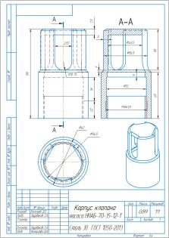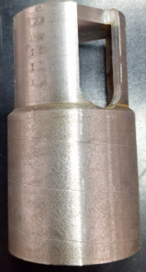
Рисунок 3.1 – Удлиненный корпус клапана СШН

Рисунок 3.1 – Новые детали - удлиненный корпус и «турбулизатор» клапана новой конструкции

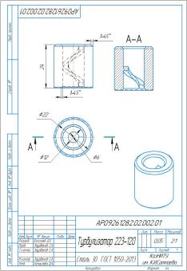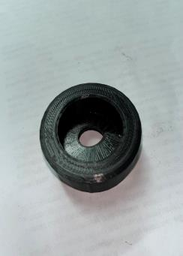
Рисунок 3.2 – Турбулизатор клапана новой конструкции

Разработанный клапан насоса СШН для добычи нефти включает удлиненный корпус, стандартную пару «седло – шарик» и дополнительный элемент — «турбулизатор». Внутреннее пространство «турбулизатора» содержит винтовую пластину шириной 7,5 мм, что приводит к перекрытию 50% проходного отверстия и, как следствие, к завихрению потока жидкости. Это завихрение способствует вращению запорного элемента клапана и его посадке на седло в «новом» месте. Высота «турбулизатора» Hтур составляет две толщины стандартного седла клапана hc. Турбулизаторы были разработаны для 9 типоразмеров клапанов ШСН (см. рисунок 3.3) с использованием аддитивных технологий, основанных на создании физического объекта по электронной модели с помощью 3D-принтера методом послойного наращивания FDM (Fused Deposition Modeling) [60].

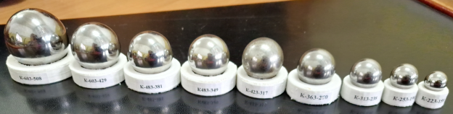
Рисунок 3.3 – Клапана серийных насосов с седлами изготовленными на 3D принтере

Для разработки оптимальной конструкции «турбулизатора» были изготовлены опытные образцы с винтовой линией шириной 5, 7,5 и 10 мм, расположенной по спирали внутри полости «турбулизатора» (см. рисунки 3.4, 3.5 и 3.6). Высота «турбулизатора» Hтур составляет две толщины стандартного седла клапана hc, при этом внутренний проходной канал имеет диаметр, соответствующий внутреннему диаметру седла стандартного клапана. Изготовление «турбулизаторов» было выполнено с использованием аддитивных технологий, в частности, с применением 3D-принтера модели Creality CR-5 H для послойного наращивания по электронной модели методом FDM (Fused Deposition Modeling).

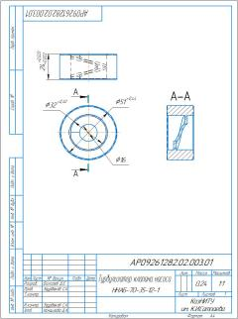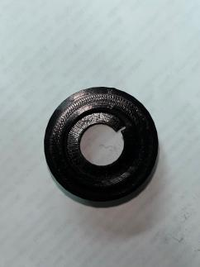
Рисунок 3.4 – Турбулизатор с винтовой пластиной шириной 5 мм

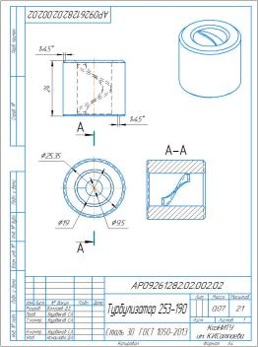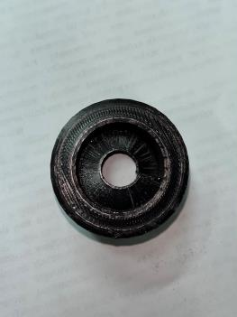
Рисунок 3.5 – Турбулизатор с винтовой пластиной шириной 7,5 мм
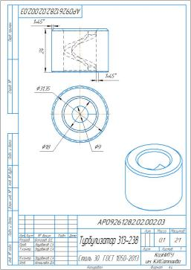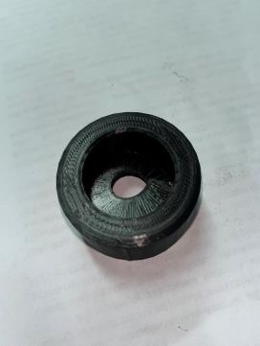
Рисунок 3.6 – Турбулизатор с винтовой пластиной шириной 10 мм

Все турбулизаторы изготовлены с применением аддитивных технологий по создании физического объекта по электронной модели на 3Д принтере методом послойного наращивания FDM (Fused deposition modeling).

3.3 Сборка стендовой установки для проведения экспериментальных исследований

Создание экспериментальной установки играет ключевую роль в инженерных исследованиях. Необходимость разработки и сборки стендовой установки обусловлена необходимостью изучения движения запорного элемента клапанного узла скважинного штангового насоса (СШН) при различных режимах работы и определения оптимального угла отклонения оси седла от вертикали.
Стендовая экспериментальная установка представляет собой модель СШН с условным диаметром 57 мм, который является стандартным для насосов, применяемых на месторождении Узень. Установка изготовлена из оргстекла, что позволяет проводить визуальное наблюдение и высокоскоростную съемку движения запорного элемента всасывающего клапана насоса.
Гидравлическая схема стенда представлена на рисунке 3.7. Основными компонентами стендовой установки являются непосредственно СШН, привод с зубчатой рейкой, насос и емкость, объединенные в единую систему.
Удлиненный корпус клапана, изготовленный из оргстекла, показан на рисунке 3.8. Общий вид установки, включающий цилиндры с всасывающим клапаном и клапаном слива, поршень, шток, линейный привод поршня и патрубок нижнего подвода жидкости с вентилем, изображен на рисунке 3.9. Основной сменной деталью для исследований является клапанный узел. Линейный привод обеспечивают вертикальное движение поршня и всасывание жидкости. Во время процесса всасывания клапан открывается, запорный элемент начинает двигаться вверх, и осуществляется высокоскоростная видеосъемка его движения [61].

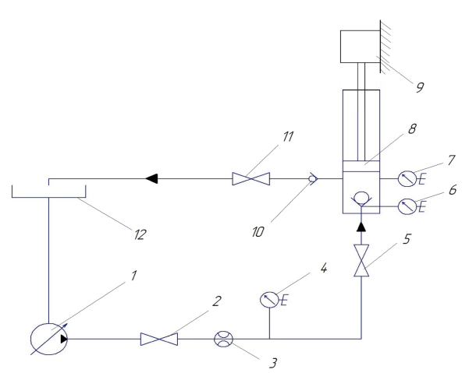
1 – насос (насосная станция Pedrollo DG-PED3 с инвертором); 2, 5, 11 – краны;
3 – расходомер жидкости; 4 – манометр №1 (электронный датчик давления);
6 – манометр №2 (электронный датчик давления); 7 - манометр №3 (электронный датчик давления); 8 – поршень; 9 – привод штока; 10 – электромагнитный клапан;
12 – емкость
Рисунок 3.7 – Гидравлическая схема стендовой установки

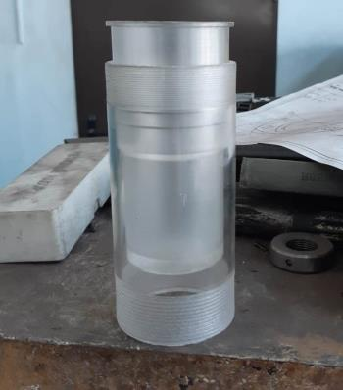
Рисунок 3.8 – Удлиненный корпус клапана изготовленный из оргстекла

Размеры экспериментальной стендовой установки (ЭСНУ) обеспечивают моделирование работы клапанного узла СШН в натуральную величину, что исключает возможные ошибки при масштабировании. Клапанный узел установлен в корпусе насоса, выполненного из органического стекла, что позволяет проводить визуальное наблюдение и использовать высокоскоростную видеосъемку для отслеживания режима движения запорного элемента клапана при различных режимах работы.
СШН включает цилиндр с всасывающим клапаном и линией слива, поршень, шток, линейный привод штока и патрубок нижнего подвода жидкости с вентилем. Основным сменным узлом для исследований является клапанный узел. Линейный привод обеспечивает вертикальное перемещение поршня и всасывание жидкости. В процессе всасывания клапан открывается, и запорный элемент начинает двигаться вверх, при этом осуществляется высокоскоростная съемка его движения. Процесс проведения эксперимента представлен на рисунке 3.10.
Для моделирования давления на всасывающий клапан в реальных условиях используется насос DG PED 3 итальянского производства. Этот насос позволяет поддерживать заданное давление подпора, аналогичное давлению, создаваемому уровнем погружения насоса в жидкость. Рабочие и технические характеристики насоса приведены на рисунке 3.11 и в таблице 3.1 [62].
DG PED 3 — это высокоэффективная, компактная, бесшумная автоматическая установка повышения давления, включающая в себя многоступенчатый самовсасывающий насос, инвертор, расширительный бак, обратный клапан и интуитивно понятную панель управления.

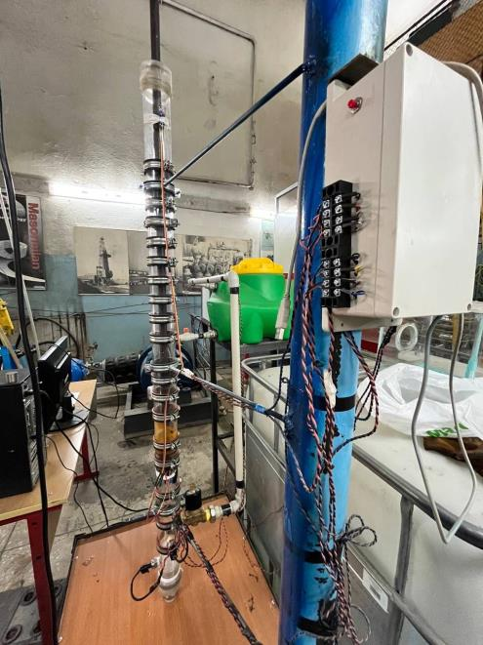
Рисунок 3.9 - Общий вид стендовой установки

Инвертор с электронным управлением, установленный в насосной системе, поддерживает постоянное давление, регулируя скорость вращения насоса в зависимости от требуемого расхода. Он ограничивает пусковой и рабочий токи, что способствует экономии энергии, и оснащён платой расширения, позволяющей работать параллельно с двумя инверторами в составе насосной группы, управляя входными и выходными сигналами.
К основным достоинствам насосов серии DG PED можно отнести:
- Низкий уровень шума.
- Поддержание постоянного давления.
- Простоту использования.
- Компактные габариты.
- Укомплектованность расширительным баком, обратным клапаном и интуитивно понятной панелью управления.
- Отнесение к классу многоступенчатых самовсасывающихся насосов.
.
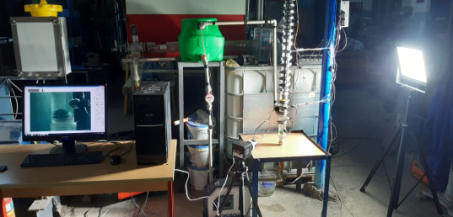
Рисунок 3.10 – Процесс проведение эксперимента

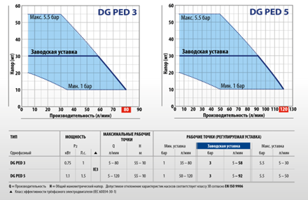
Рисунок 3.11 - Рабочие характеристики насоса DG PED 3 и DG PED 5

Таблица 3.1 – Технические характеристики насоса
Параметр | Значение
Напряжение питания | ~ 230 В ± 10%
Частота | 50/60 Гц
Изоляция | класс F
Макс. потребляемый ток - DG PED 3  - DG PED 5 | 7.5 A  10 A
Максимальная потребляемая мощность:P1 - DG PED 3  - DG PED 5 | 1,0 кВт  1,5 кВт
Макс. рабочее давление | 10 бар
Заводская уставка | 3 бар
Манометрическая высота всасывания | до 8 м
Температура жидкости | от 0 ° C до + 40 ° C
Температура окружающей среды | от 0 ° C до + 40 ° C
В качестве привода модельной установки СШН был использован DEIMOS ULTRA BT A400 KIT для откатных ворот весом до 400 кг итальянского производства. Это устройство обеспечивает линейное возвратно-поступательное движение зубчатой рейки с заданной скоростью, что контролируется с помощью пульта управления беспроводной связи (представлен на рисунке 5). Система управления оснащена магнитными концевыми выключателями, которые обеспечивают точную и безопасную остановку в любых условиях окружающей среды [63].
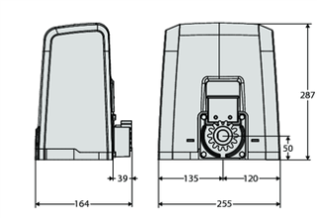
Рисунок 3.12 - Электро-механический привод с магнитными концевыми выключателями Deimos ULTRA BT A400

Таблице 3.2 - Технические характеристики привода
Тип концевого выключателя | Магнитный
Реакция на препятствие | D-track
Замедление | Да
U-Link | Да
Блок управления | Merak 400
Мощность, Вт | 50
Интенсивность использования | Интенсивное
Степень защиты | IP44
Температурный диапазон | -20 ÷ 50 °C
Максимальный вес ворот, кг | 400
Модуль ведущей шестерни | 4
Страна-производитель | Италия

Для видеосъёмки движения запорного элемента клапана использовалась «Высокоскоростная съемка с рапид камерой EVERCAM» - это HD видео превосходного качества 720р на скорости до 4 800 кадров в секунду [64].
Благодаря компактным размерам (100 х 90 х 100 мм) и легкому весу, камера представляет собой универсальный инструмент для выполнения широкого спектра задач по регистрации быстротекущих процессов. Она используется в лабораторных исследованиях технической направленности, испытаниях материалов, промышленных испытаниях, военном производстве, на линиях поточного производства, для рекламной высокоскоростной видеосъемки (Slow Motion) и в многих других областях.

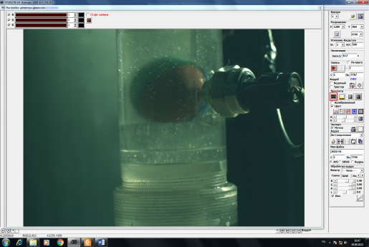
Рисунок 3.13 - Высокоскоростная съемка с рапид камерами EVERCAM

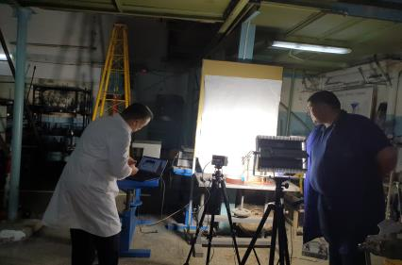
Рисунок 3.14 – Процесс проведение эксперимента

Камера, благодаря своим компактным размерам (100 х 90 х 100 мм) и небольшому весу, является универсальным инструментом, который используется для записи быстрых процессов в различных сферах, таких как лабораторные исследования в технической области, испытания материалов, промышленные тесты, военное производство, поточные линии, а также для рекламной съемки с высокой скоростью (Slow Motion) и в других областях.

Таблица 3.3 – Технические характеристики камеры EVERCAM-1000-8-М

Технические характеристики
Сенсор |  | Цветной
Разрешение сенсора |  | 1280 x 860 px
Технология сенсора |  | CMOS
Формат сенсора |  | 4/3”
Чувствительность сенсора |  | 20 V / Lux-s на длине волны 550 нм
Квантовая эффективность сенсора |  | >45% на длине волны 550 нм
Динамический диапазон | 8 / 10 бит
Размер пиксела | 13.7 мкм
Память | 8 Гб
Длительность записи на предельном потоке | 7.43 с
Предельная частота кадров при разрешении | 1280 x 800: 1000 к/c
Предельная частота кадров при разрешении | 1024 x 768: 1140 к/c
Предельная частота кадров при разрешении | 1280 x 720: 1200 к/c
Предельная частота кадров при разрешении | 800 x 600: 1500 к/c
Предельная частота кадров при разрешении | 640 x 480: 1800 к/c
Предельная частота кадров при разрешении | 320 x 240: 3500 к/c  1280 x 432: 2000 к/c  1280 x 208: 4000 к/c  1280 x 160: 5900 к/c  1280 x 80: 8700 к/c  1280 x 32: 16000 к/c  1280 x 16: 22500 к/c
Запись по внешнему источнику сигнала | Да
Старт-стоп записи | От кнопок, программно, по триггеру, по числу кадров
Сигнал внешнего синхронизатора | TTL
Циклическая запись | Да
Управление и передача видео | Gigabit Ethernet
Максимальное удаление от станции без репитера | 100 м
Усиление | Три уровня
Наличие управляющего ПО | Да
Чувствительность | ISO 8000
Сохранение роликов в памяти камеры | До 128
Загрузка стоп-кадров или фрагментов видеоряда | JPEG, BMP, TIFF, AVI
Отображение информации | К/c, время, дата-время, режим раб
Охлаждение | Активное воздушное
Тип крепления оптики | F-Mount
Крепление под штатив | Резьбовое 1/4”
Габариты без оптики | 100 х 90 х 100 мм
Вес без оптики | 1 кг
Питание | Постоянное 12 В, переменное 220В, 50Гц
Потребляемая мощность | 15 Вт
Температура работы | От 0 до 50 °C

3.4 Методика проведения экспериментальных исследований работы клапана новой конструкции

Планирование эксперимента представляет собой процесс выбора необходимого числа опытов и условий их проведения, которые позволят решить поставленную задачу с требуемой точностью [65]. Главной целью планирования является достижение максимальной точности измерений при минимальном числе опытов, при этом важно сохранить статистическую достоверность полученных результатов.
Такими общими чертами эксперимента является необходимость:
1) контролировать любой эксперимент, т.е. исключать влияние внешних переменных, не принятых исследователем по тем или иным причинам к рассмотрению;
2) определять точность измерительных приборов и получаемых данных;
3) уменьшать до разумных пределов число переменных в эксперименте;
4) составлять план проведения эксперимента, наилучший с той или иной точки зрения;
5) проверять правильность (приемлемость) полученных результатов и их точность;
6) выбирать способ обработки экспериментальных данных и форму представления результатов;
7) анализировать полученные результаты и давать их интерпретацию в терминах той области, где эксперимент проводится.
Нами в процессе проведения экспериментов использовался стендовый вид экспериментов, который проводятся при необходимости изучить вполне конкретный процесс, протекающий в исследуемом объекте, определением физических, химических и других свойств. По результатам стендовых испытаний судят о различных недоработках при расчетах конструкции.
Стендовые эксперименты могут проводиться непосредственно на объекте исследования или на его модели. Модель обычно отличается от объекта масштабом, а иногда – природой. Главное требование к модели – достаточно точное описание объекта.
Цель и задачи методики. Основной целью постановки экспериментов является установление рациональных конструктивных параметров «турбулизатора» устанавливаемого под седлом серийного клапана для обеспечения вращения запорного элемента клапана вокруг горизонтальной и вертикальной осей при его подъеме и посадке на седло клапана за счет решения следующих задач:
- установления рационального угла отклонения оси вкладыша седла от вертикали в зависимости от режимов работы;
- определение длины и ширины витка пластины в вкладыше седла для обеспечения рационального завихрения потока при выходе из седла клапана.
Выборка для проведения исследований. Параметры работы подающего насоса:
- подачу Q (дм³/мин): 10, 20, 30, 40, 50;
- напор Р (м).: 10, 20, 30, 40, 50.
Выборка по объекту исследования, клапанный узел скважинного штангового насоса с турбулизатор:
- диаметр турбулизатора (мм) - 50;
- угол отклонения оси седла клапана от вертикали: 0^{о}, 5^{о}, 10^{о}, 15^{о};
- турбулизатор с винтовой пластиной шириной: 5, 7.5, 10 мм.
Режимы работы нагнетательного насоса системы.
1) Q =10 дм³/с, Н = 10 м.

Таблица 3.4 - Угол α = 0^{о} - отклонения оси от вертикали
№ | Время подъема шара | Время посадки шара | Факт.  подача | Давление  в точках, кПа |  |  | номер эксперимента / число оборотов шара
№ | Время подъема шара | Время посадки шара | дм³/с | 1 | 2 | 3 | 1* | 2* | 3* | 4* | 5*
1 | 0,52 | 0,6 | 0,24 | 116 | 118 | 118 | 1 | 1 | 1 | 1 | 1
2 | 0,52 | 0,6 | 0,24 | 116 | 119 | 119 | 1 | 1 | 1 | 1 | 1
3 | 0,53 | 0,7 | 0,25 | 117 | 119 | 119 | 1 | 1 | 1 | 1 | 1
* - порядковый номер хода поршня СШН

Таблица 3.5 - Угол α = 5^{о} - отклонения оси от вертикали
№ | Время подъема шара | Время посадки шара | Факт.  подача | Давление  в точках, кПа |  |  | номер эксперимента / число оборотов шара
№ | Время подъема шара | Время посадки шара | дм³/с | 1 | 2 | 3 | 1* | 2* | 3* | 4* | 5*
1 | 0,55 | 0,6 | 0,25 | 116 | 119 | 119 | 2 | 3 | 4 | 2 | 3
2 | 0,56 | 0,6 | 0,25 | 116 | 119 | 120 | 3 | 3 | 4 | 2 | 4
3 | 0,56 | 0,7 | 0,25 | 116 | 120 | 120 | 2 | 3 | 3 | 2 | 4
* - порядковый номер хода поршня СШН

Таблица 3.6 - Угол α = 7,5^{о} - отклонения оси от вертикали
№ | Время подъема шара | Время посадки шара | Факт.  подача | Давление  в точках, кПа |  |  | номер эксперимента / число оборотов шара
№ | Время подъема шара | Время посадки шара | дм³/с | 1 | 2 | 3 | 1* | 2* | 3* | 4* | 5*
1 | 0,58 | 0,6 | 0,25 | 116 | 119 | 120 | 4 | 4 | 5 | 4 | 3
2 | 0,59 | 0,7 | 0,25 | 116 | 120 | 120 | 4 | 5 | 6 | 5 | 4
3 | 0,59 | 0,7 | 0,25 | 117 | 120 | 121 | 3 | 4 | 5 | 5 | 3
* - порядковый номер хода поршня СШН

Таблица 3.7 - Угол α = 10^{о} - отклонения оси от вертикали
№ | Время подъема шара | Время посадки шара | Факт.  подача | Давление  в точках, кПа |  |  | номер эксперимента / число оборотов шара
№ | Время подъема шара | Время посадки шара | дм³/с | 1 | 2 | 3 | 1* | 2* | 3* | 4* | 5*
1 | 0,6 | 0,8 | 0,25 | 116 | 120 | 121 | 5 | 5 | 5 | 3 | 4
2 | 0,61 | 0,8 | 0,24 | 116 | 120 | 121 | 5 | 6 | 6 | 4 | 4
3 | 0,6 | 0,9 | 0,24 | 116 | 120 | 121 | 5 | 5 | 5 | 3 | 3
* - порядковый номер хода поршня СШН

Таблица 3.8 – Турбулизатор с винтовой пластиной шириной 5 мм без отклонения оси от вертикали
№ | Время подъема шара | Время посадки шара | Факт.  подача | Давление  в точках, кПа |  |  | номер эксперимента / число оборотов шара
№ | Время подъема шара | Время посадки шара | дм³/с | 1 | 2 | 3 | 1* | 2* | 3* | 4* | 5*
1 | 0,65 | 1,2 | 0,25 | 117 | 120 | 121 | 12 | 13 | 12 | 11 | 10
2 | 0,66 | 1,2 | 0,25 | 118 | 120 | 121 | 12 | 13 | 12 | 12 | 10
3 | 0,66 | 1,2 | 0,25 | 118 | 120 | 121 | 13 | 14 | 14 | 13 | 11
* - порядковый номер хода поршня СШН

Таблица 3.9 - Турбулизатор с винтовой пластиной шириной 7,5 мм без отклонения оси от вертикали
№ | Время подъема шара | Время посадки шара | Факт.  подача | Давление  в точках, кПа |  |  | номер эксперимента / число оборотов шара
№ | Время подъема шара | Время посадки шара | дм³/с | 1 | 2 | 3 | 1* | 2* | 3* | 4* | 5*
1 | 0,66 | 1,4 | 0,25 | 118 | 120 | 120 | 19 | 18 | 17 | 18 | 16
2 | 0,67 | 1,5 | 0,25 | 118 | 120 | 121 | 19 | 18 | 18 | 18 | 16
3 | 0,67 | 1,6 | 0,25 | 118 | 121 | 121 | 19 | 18 | 18 | 17 | 16
* - порядковый номер хода поршня СШН

Таблица 3.10 - Турбулизатор с винтовой пластиной шириной 10 мм без отклонения оси от вертикали
№ | Время подъема шара | Время посадки шара | Факт.  подача | Давление  в точках, кПа |  |  | номер эксперимента / число оборотов шара
№ | Время подъема шара | Время посадки шара | дм³/с | 1 | 2 | 3 | 1* | 2* | 3* | 4* | 5*
1 | 0,68 | 1,5 | 0,25 | 118 | 121 | 121 | 15 | 14 | 14 | 13 | 12
2 | 0,69 | 1,5 | 0,25 | 118 | 121 | 122 | 14 | 13 | 13 | 13 | 11
3 | 0,69 | 1,6 | 0,25 | 118 | 121 | 122 | 14 | 14 | 13 | 13 | 11
* - порядковый номер хода поршня СШН

3.5 Результаты обработки экспериментальных данных гидродинамических исследований работы клапана СШН новой конструкции

Для проведения стендовых исследований с целью подтверждения и уточнения методики расчета разработанной конструкции клапанного узла с турбулизатором СШН, нами были изготовлены шесть типов турбулизаторов с углом отклонения оси седла клапана от вертикали: 5°, 7,5° и 10°, а также с вертикальным каналом, содержащим винтовую пластину шириной 5, 7,5 и 10 мм. Все шесть типов турбулизаторов были изготовлены с использованием аддитивных технологий, создавая физический объект на 3D-принтере методом послойного наращивания FDM (Fused Deposition Modeling) [66].
В ходе проведения стендовых экспериментов проводилось снятие показаний с расходомера (3) и электронных датчиков давления (4, 6, 7), данные с которых обрабатывались в программе «Arduino» и представляются в виде таблиц и графиков, как показано на рисунках 3.15 и 3.16.

Рисунок 3.15 – Показания изменения давления, полученные в программе «Arduino» на 1 - 5 подаче

Рисунок 3.16 – Показания изменения расхода, полученные в программе «Arduino» на 1 - 5 подаче

Показания датчиков давления и расхода остаются стабильными на всех пяти режимах работы, что свидетельствует о поддержании постоянного подпора клапана в ходе экспериментальных исследований. Частота вращения запорного элемента клапана — шарика, полученная на основе анализа снимков с высокоскоростной камеры EVERCAM-1000-8-M, представлена на графиках рисунка 3.17.
Анализ данных на графиках показывает, что наилучшие результаты по частоте вращения шарика демонстрирует вариант «турбулизатора» с шириной винтовой пластины 7,5 мм. Отклонение оси турбулизатора от вертикали вызывает вращение шарика, однако это не превышает 12 оборотов за 6 секунд подъема поршня насоса на высоту 1,2 м, что соответствует параметрам реальных насосов.
Рисунок 3.17 – Графики отражающие результаты проведенных экспериментов

На рисунке 3.18 представлена видеосъемка вращения запорного элемента клапана — шарика с установленным «турбулизатором» с винтовой пластиной шириной 7,5 мм, которая перекрывает 50% проходного внутреннего отверстия турбулизатора по спирали. Также приведены отдельные фотоснимки, сделанные с помощью высокоскоростной камеры EVERCAM-1000-8-М.
Лучшие результаты, показанные «турбулизатором» с винтовой пластиной шириной 7,5 мм, очевидно, обусловлены оптимальной величиной перекрытия потока жидкости при входе в седло клапана. Пластина шириной 5,0 мм перекрывает меньшее поперечное сечение потока жидкости, что вызывает меньшее давление на запорный элемент клапана — шарик, слабо влияя на его вращение. В то время как пластина шириной 10 мм перекрывает большую часть потока жидкости, создавая дополнительное сопротивление, что снижает скорость потока и, как следствие, частоту вращения запорного элемента клапана — шарика.
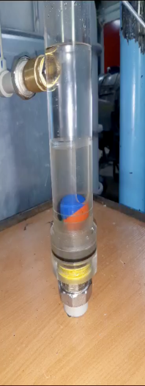 | 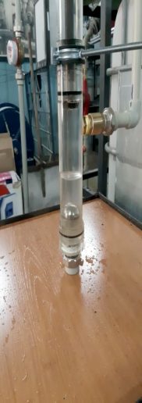 | 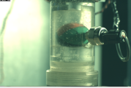
 |  | 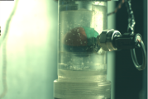
 |  | 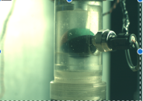
 |  | 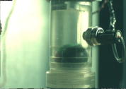
Рисунок 3.18 – Момент вращения запорного элемента клапана – шарика с установленным «турбулизатором» с винтовой пластиной 7,5 мм и снимки полученные с камеры EVERCAM-1000-8-М.

Таким образом, на основе анализа полученных экспериментальных данных для проведения опытно-промысловых испытаний (ОПИ) на скважинах месторождения «Узень», оснащенных насосами ННАБ-70-35-12-1, было принято решение о выборе для изготовления «турбулизатора» с винтовой пластиной, расположенной по внутренней поверхности, шириной 7,5 мм и толщиной 2 мм.

3.6 Анализ полученной информации по работе ШСН с клапанами новой конструкции на стендовой установке

Современные технологии и методики в области добычи нефти требуют постоянного совершенствования оборудования и применения новых материалов и конструктивных решений. Штанговые насосы (ШСН) остаются одним из основных инструментов для подъема нефти на поверхность, и их эффективность напрямую зависит от качества и надежности используемых клапанов. В последние годы на рынке появились клапаны новой конструкции, которые обещают улучшенные характеристики работы и снижение эксплуатационных затрат. Настоящий анализ посвящен исследованию работы штанговых насосов с этими новыми клапанами на стендовой установке. В рамках работы будет рассмотрена методология испытаний, результаты и их интерпретация, а также обсуждены преимущества и недостатки новых конструкций.
Объектом исследования стали штанговые насосы, использующие различные конструкции клапанов, в том числе традиционные и новые. Основное внимание уделено новым конструкциям клапанов, которые разработаны с использованием современных материалов и технологий. Эти клапаны призваны обеспечить более эффективную работу насосов, повысить их надежность и сократить затраты на обслуживание.
Испытания проводились на специализированной стендовой установке, которая позволяла моделировать различные условия работы насосов. Установка была оснащена современными датчиками для измерения ключевых параметров, таких как:
- Производительность (объем жидкости, поднимаемой насосом)
- Давление в системе
- Температура жидкости
- Уровень вибраций
Испытания проводились в различных режимах, включая изменение параметров жидкости, такие как вязкость, плотность и температура, а также параметры работы насосов, такие как частота вращения и длительность цикла работы.

3.6.1 Проведение испытаний

Перед началом испытаний была проведена детальная подготовка стендовой установки. Все датчики и измерительные устройства были откалиброваны, и проведено тестирование на работоспособность. Для обеспечения точности измерений были определены контрольные точки, в которых проводились замеры параметров.
Выбор конструкции клапанов
Для испытаний были выбраны два типа клапанов:
- Традиционные клапаны: использующиеся в большинстве штанговых насосов в настоящее время. Они выполнены из стали и имеют стандартные размеры и конструкцию.
- Новые клапаны: выполненные из композитных материалов и обладающие усовершенствованной геометрией, что должно способствовать улучшению характеристик работы насосов.

3.6.2 Параметры испытаний
Для каждого типа клапанов проводились испытания в идентичных условиях. Основные параметры испытаний включали:
- Объем поднимаемой жидкости
- Давление в системе
- Температура жидкости
- Уровень вибраций
- Время работы насосов
Испытания проводились в нескольких режимах:
- Стандартный режим: насосы работали с типичными параметрами для нефтяной жидкости.
- Экстремальный режим: насосы работали с жидкостями повышенной вязкости и температуры.
- Переменный режим: изменялись параметры потока и давления.
Для каждого из режимов были разработаны специальные методики, которые позволяли получить достоверные и сопоставимые данные.

3.6.3 Результаты испытаний

Производительность:
Результаты испытаний показали, что штанговые насосы с новыми клапанами продемонстрировали значительное увеличение производительности. В стандартном режиме работы увеличение составило около 15-20% по сравнению с насосами, использующими традиционные клапаны.
Причины увеличения производительности:
- Улучшенная пропускная способность: Новая геометрия клапанов обеспечивает более свободное движение жидкости, что увеличивает объем подачи.
- Снижение потерь на трение: Использование композитных материалов способствует снижению потерь на трение, что положительно сказывается на общей производительности.
Давление в системе при работе с новыми клапанами оставалось более стабильным, чем при использовании традиционных. Анализ данных показал, что колебания давления были минимальными, что говорит о высокой эффективности работы насосов.
Влияние на эффективность
Стабильность давления является ключевым фактором для эффективной работы насосов, так как резкие колебания могут привести к аварийным ситуациям и повышенному износу оборудования.
Температура жидкости в системе при использовании новых клапанов оказалась на 5-10% ниже, чем при использовании традиционных решений. Это может свидетельствовать о более эффективном теплообмене и снижении тепловых потерь.
Теплоотводящие характеристики
Современные материалы, используемые в новых клапанах, обеспечивают лучшие теплоотводящие характеристики, что позволяет поддерживать оптимальную температуру работы системы.
Уровень вибраций при работе насосов с новыми клапанами был значительно ниже, чем у традиционных решений. Это говорит о стабильности работы и минимизации механических воздействий на систему.
Значение вибраций для эксплуатации
Снижение уровня вибраций не только увеличивает срок службы насосов, но и снижает уровень шума, что является важным фактором для условий эксплуатации.

3.6.4 Обсуждение результатов

Преимущества новых клапанов
На основе полученных данных можно выделить основные преимущества новых клапанов:
- Увеличенная производительность: Увеличение на 15-20% открывает новые возможности для повышения объемов добычи нефти.
- Снижение эксплуатационных затрат: Меньшая необходимость в техническом обслуживании и замене компонентов приводит к сокращению затрат на обслуживание.
- Повышенная надежность: Новые конструкции клапанов показывают меньшее количество аварий и поломок.
Недостатки и ограничения
Несмотря на преимущества, использование новых клапанов также имеет свои недостатки:
- Высокая стоимость: Первоначальные затраты на закупку и установку новых клапанов могут быть выше.
- Необходимость в обучении: Работа с новыми материалами и конструкциями требует дополнительного обучения технического персонала.
Экономическая целесообразность
Экономические расчеты показывают, что несмотря на высокие первоначальные затраты, долгосрочные выгоды от увеличенной производительности и снижения эксплуатационных затрат делают новые конструкции клапанов экономически целесообразными. Внедрение новых технологий может привести к значительному увеличению доходов от добычи нефти.
Рекомендации для дальнейших исследований
На основании проведенных испытаний можно предложить несколько направлений для дальнейших исследований:
- Долговременные испытания: Необходимо провести долговременные испытания для оценки надежности и долговечности новых клапанов в реальных условиях эксплуатации.
- Оптимизация конструкции: Рассмотреть возможность оптимизации конструкции клапанов для повышения их производительности и надежности.
- Анализ влияния вязкости: Провести дополнительные исследования, касающиеся влияния вязкости жидкостей на работу насосов с новыми клапанами.
Анализ работы штанговых насосов с клапанами новой конструкции на стендовой установке подтвердил их высокую эффективность и надежность. Полученные результаты показывают, что новые клапаны способны значительно повысить производительность, снизить эксплуатационные затраты и увеличить срок службы оборудования. Рекомендовано продолжить исследование и внедрение новых технологий в нефтяной отрасли для улучшения процессов добычи и повышения их эффективности.
В ходе анализа работы штанговых насосов (ШСН) с новыми клапанами на стендовой установке были получены важные результаты, которые подчеркивают значимость применения современных технологий и конструктивных решений в нефтяной отрасли. Результаты испытаний показали, что новые конструкции клапанов обеспечивают ряд преимуществ по сравнению с традиционными аналогами, что открывает новые горизонты для повышения эффективности добычи нефти.
1) Повышение производительности
Одним из наиболее значительных результатов испытаний стало увеличение производительности насосов с новыми клапанами на 15-20% по сравнению с традиционными клапанами. Это может быть связано с несколькими факторами. Во-первых, новая геометрия клапанов обеспечивает более свободное движение жидкости, что значительно увеличивает объем подачи. Во-вторых, использование композитных материалов способствует снижению потерь на трение, что также положительно сказывается на производительности насосов. Увеличение производительности, в свою очередь, может привести к более высоким объемам добычи, что является ключевым фактором для рентабельности нефтяных операций.
2) Стабильность давления
Кроме того, результаты показали, что насосы с новыми клапанами обеспечивают более стабильное давление в системе. Минимальные колебания давления в процессе работы говорят о высокой эффективности насосов и их надежности. Стабильность давления критически важна для предотвращения аварийных ситуаций и повышенного износа оборудования. Это, в свою очередь, свидетельствует о том, что новые конструкции клапанов могут быть использованы в более широком диапазоне условий эксплуатации без риска серьезных поломок.
3) Улучшенные теплоотводящие характеристики
Использование новых клапанов также оказалось связано с более низкой температурой жидкости в системе, что на 5-10% ниже, чем при использовании традиционных решений. Это может свидетельствовать о более эффективном теплообмене и снижении тепловых потерь. Такие характеристики особенно важны в условиях, когда высокая температура может привести к снижению производительности и надежности насосов. Хорошие теплоотводящие характеристики новых клапанов помогают поддерживать оптимальную рабочую температуру, что является ключевым фактором для долгосрочной эксплуатации оборудования.
4) Снижение уровня вибраций
Уровень вибраций при работе насосов с новыми клапанами оказался значительно ниже, что свидетельствует о стабильности работы и минимизации механических воздействий на систему. Снижение вибраций не только увеличивает срок службы насосов, но и снижает уровень шума, что является важным фактором в условиях эксплуатации. Высокий уровень вибраций может негативно сказаться на состоянии оборудования и увеличить расходы на техническое обслуживание.
5) Преимущества и недостатки новых конструкций
Несмотря на значительные преимущества, использование новых клапанов имеет и свои недостатки. Во-первых, высокая стоимость первоначальных инвестиций может стать преградой для широкого внедрения новых технологий. Во-вторых, работа с новыми материалами и конструкциями требует дополнительного обучения технического персонала, что также может вызвать дополнительные расходы. Однако в долгосрочной перспективе, экономические расчеты показывают, что выгоды от увеличенной производительности и снижения эксплуатационных затрат делают новые конструкции клапанов экономически целесообразными.
6) Рекомендации для дальнейших исследований
На основе полученных данных важно продолжить исследования в данной области. Необходимы долговременные испытания для оценки надежности и долговечности новых клапанов в реальных условиях эксплуатации. Также стоит рассмотреть возможность оптимизации конструкций клапанов, чтобы еще больше повысить их производительность и надежность. Дополнительные исследования по влиянию вязкости жидкостей на работу насосов с новыми клапанами помогут понять, как их эффективность изменяется в различных условиях эксплуатации.

Выводы по главе

В целом, анализ работы штанговых насосов с клапанами новой конструкции подтверждает их высокую эффективность и надежность. Полученные результаты показывают, что новые клапаны способны значительно повысить производительность, снизить эксплуатационные затраты и увеличить срок службы оборудования. Рекомендовано продолжать исследование и внедрение новых технологий в нефтяной отрасли для улучшения процессов добычи и повышения их эффективности. Внедрение таких инноваций может сыграть ключевую роль в будущем нефтяной индустрии, способствуя не только экономической выгоде, но и повышению общей надежности и устойчивости оборудования.

ОПЫТНО-ПРОМЫСЛОВЫЕ ИСПЫТАНИЯ ШСН С КЛАПАНАМИ НОВОЙ КОНСРУКЦИИ

4.1 Обсуждение на НТС и утверждение программы испытаний

Для успешного выполнения программы испытаний штанговых насосов (ШСН) с клапанами новой конструкции потребуется обсуждение и утверждение программы на Научно-техническом совете (НТС). Такое обсуждение позволит учесть интересы и мнения ключевых специалистов, а также получить ценные рекомендации для дальнейшей оптимизации программы испытаний.
Основные аспекты для обсуждения на НТС:
- Обоснование необходимости испытаний. Необходимо представить научные и экономические доводы для проведения испытаний. Участники НТС смогут оценить необходимость испытаний в текущем контексте и их возможное влияние на общие затраты и производительность добычи нефти. Особое внимание стоит уделить объяснению потенциальных преимуществ новых клапанов — увеличению производительности, снижению эксплуатационных затрат и повышению надежности оборудования.
- Цели и задачи программы испытаний. Программа испытаний должна иметь четко сформулированные цели, такие как определение производительности, надежности, устойчивости к вибрациям и эффективности теплоотвода новых клапанов в условиях, приближенных к реальным. На обсуждение НТС выносится полный список задач, включая выбор материалов, конструктивных особенностей, условий эксплуатации и планируемых режимов испытаний.
- План и методология испытаний. Должен быть представлен и утвержден детализированный план проведения испытаний. На НТС необходимо описать порядок и режимы испытаний, параметры, подлежащие измерению, и применяемые для этого измерительные системы. Например, испытания будут включать как стандартные, так и экстремальные режимы, что позволит оценить поведение новых клапанов при различных вязкостях и температурах.
- Требования к оборудованию и стендовой установке. Следует представить список оборудования, включая датчики, стендовые установки и другие инструменты, которые будут использоваться в испытаниях. Потребуется также оценка готовности стендовой установки, а НТС может выдвинуть предложения по дополнительным измерительным инструментам или изменению конфигурации оборудования для повышения точности данных.
- Критерии оценки и параметры эффективности. Для анализа эффективности новых клапанов должны быть определены четкие критерии оценки. На обсуждение НТС можно вынести ключевые параметры, такие как стабильность давления, уровень вибраций, теплопередача, а также объем подаваемой жидкости и устойчивость к нагрузкам. Участники совета могут предложить дополнительные критерии или более детально определить существующие.
- Риски и возможные трудности. Важно обсудить потенциальные риски испытаний, включая возможные технические трудности, связанные с использованием новых материалов и конструкций. НТС может предложить меры предосторожности или альтернативные подходы для минимизации рисков и обеспечения безопасности персонала и оборудования.
- Ожидаемые результаты и их значение для отрасли. Предполагаемые результаты испытаний должны быть согласованы с НТС, чтобы избежать неоднозначностей и оценить их значимость для нефтяной отрасли. Результаты могут включать рекомендации для последующей оптимизации конструкции и экономические расчеты потенциальной выгоды. Участники НТС также могут предложить более точные показатели или уточнить методику анализа данных.
- Формирование экспертной комиссии. На НТС следует утвердить состав экспертной комиссии, которая будет контролировать ход испытаний и проводить анализ результатов. В комиссию могут войти специалисты по штанговым насосам, материаловедению и испытательной технике, а также представители экономической службы для оценки финансовых перспектив.
Утверждение программы испытаний.
После обсуждения каждого из вышеперечисленных пунктов НТС сможет вынести согласованное решение о запуске программы испытаний. Утверждение программы станет важным этапом, который позволит продолжить работу по созданию и внедрению новых клапанов для штанговых насосов, обеспечивая максимальную эффективность и безопасность испытательного процесса.

4.2 Особенности конструкции и монтажа новых клапанов для совмещения с серийными насосами ННАБ-70-35-12-1

Для интеграции новых клапанов в серийные насосы ННАБ-70-35-12-1 была разработана конструкция, оптимизированная под требования современных технологий добычи нефти. Новая модель клапана основывается на сочетании стандартных элементов с новыми конструктивными решениями, которые улучшают эксплуатационные характеристики и увеличивают срок службы оборудования.

4.2.1 Основные конструктивные особенности новых клапанов
- Корпус и стандартная пара «седло-шарик»:
  - Новый клапан сохраняет стандартный узел "седло-шарик", обеспечивающий герметичное перекрытие и высокую надежность. Это важное преимущество, так как сохранение стандартного узла облегчает монтаж нового клапана в насосы ННАБ-70-35-12-1 без необходимости в серьезной модификации насоса.
  - Однако, корпус клапана был удлинен. Это сделано для улучшения направленности потока жидкости, снижения кавитации и увеличения стабильности потока, что помогает уменьшить износ седла и повысить общую надежность системы.
- Введение «турбулизатора»:
  - Важной инновацией конструкции стало введение «турбулизатора» – устройства, создающего завихрение потока жидкости внутри клапана. Турбулизатор установлен внутри корпуса клапана и снабжен винтовой пластиной шириной 7,5 мм, что позволяет частично перекрывать поток (на 50%), создавая завихрение жидкости.
  - Завихрение потока является значительным улучшением, так как оно заставляет запорный элемент – шарик – вращаться. Таким образом, каждый раз при посадке шарика на седло его контактная поверхность меняется. Это существенно уменьшает локальный износ и повышает срок службы клапана.
  - Сама по себе конструкция турбулизатора разработана с учетом гидравлических особенностей потока нефти: за счет винтовой линии обеспечивается равномерное вращение и снижение сопротивления жидкости, что способствует увеличению производительности насоса и снижению его энергозатрат.
- Высота и габариты турбулизатора:
  - Для повышения эффективности завихрения и долговечности клапана, высота турбулизатора (Hтур) была определена как равная двум толщинам стандартного седла клапана (hc). Это было сделано для того, чтобы обеспечить достаточное завихрение жидкости, без создания избыточного сопротивления потоку.
  - Внутренний канал турбулизатора имеет диаметр, соответствующий внутреннему диаметру седла стандартного клапана, что позволяет избежать чрезмерного снижения давления при прохождении потока через клапан.
- Спиральная винтовая линия:
  - Для улучшения завихрения потока в турбулизаторе предусмотрена винтовая линия, отклоненная от вертикальной оси на 5°, 7,5° и 10°. Эти углы были выбраны экспериментально, чтобы создать завихрение с оптимальной скоростью, способствующей вращению запорного шарика, но не создающей чрезмерного сопротивления потоку.
  - Винтовая линия также имеет разные варианты ширины (5 мм, 7,5 мм и 10 мм), что дает возможность изменять интенсивность завихрения потока, а следовательно – и скорость вращения шарика. Оптимальной шириной была выбрана 7,5 мм, так как она обеспечивает достаточное перекрытие проходного канала (50%) и создает умеренное завихрение, способствующее стабильной работе клапана без значительных потерь давления.
- Аддитивные технологии для изготовления турбулизаторов:
  - Турбулизаторы были изготовлены с использованием аддитивных технологий – метода послойного наплавления (Fused Deposition Modeling, FDM) на 3D-принтере. Применение 3D-печати позволило с высокой точностью изготовить девять типоразмеров турбулизаторов, каждый из которых рассчитан для клапанов с разными характеристиками.
  - Использование аддитивных технологий позволило экономить ресурсы на этапе изготовления, быстро настраивать конфигурацию и разрабатывать прототипы с минимальными затратами. Это также позволяет оперативно изготавливать запасные детали в случае необходимости, что значительно упрощает эксплуатацию оборудования в удаленных условиях нефтедобычи.

4.2.2 Особенности монтажа новых клапанов с турбулизаторами в насосы ННАБ-70-35-12-1
- Точность монтажа и совместимость с насосами ННАБ-70-35-12-1:
  - Для успешной интеграции новых клапанов в серийные насосы необходимо соблюдать точность установки. Поскольку внутренний диаметр проходного канала турбулизатора соответствует внутреннему диаметру стандартного седла клапана, это позволяет интегрировать новую конструкцию с минимальными доработками насоса.
  - Однако, важно тщательно выровнять ось турбулизатора и корпуса клапана, чтобы избежать дисбаланса и излишнего трения, которые могут возникнуть при неправильном монтаже и повлиять на производительность и долговечность насоса.
- Учет параметров завихрения и турбулентности:
  - Одной из особенностей конструкции является возможность изменения угла наклона спирали. В процессе монтажа и настройки клапана важно учитывать этот параметр, так как чрезмерное отклонение угла может создать избыточную турбулентность, что увеличит износ клапана и насосного оборудования в целом.
  - Рекомендуется предварительно определить оптимальный угол отклонения для конкретных условий эксплуатации насоса. Экспериментальные испытания показывают, что угол 7,5° является наиболее сбалансированным с точки зрения интенсивности завихрения и устойчивости потока.
- Тестирование и калибровка:
  - После установки клапанов с турбулизаторами проводится тестирование насоса для проверки производительности и давления, так как особенности конструкции турбулизатора влияют на гидродинамику потока.
  - Калибровка параметров насоса проводится в зависимости от вязкости и плотности перекачиваемой жидкости. При более высоких параметрах вязкости рекомендуется использовать турбулизаторы с меньшим углом отклонения спирали и более узкой линией для снижения износа и повышения стабильности потока.
- Контроль состояния и обслуживания:
  - Для обеспечения долговечности клапанов с турбулизаторами важно проводить регулярный контроль состояния седла и шарика, так как конструкция, основанная на ротации запорного элемента, создает разные зоны износа.
  - Рекомендуется проведение планового технического обслуживания с регулярной заменой изношенных элементов, что позволит максимально продлить срок службы клапанов и избежать аварийных ситуаций, связанных с износом оборудования.

4.2.3 Преимущества и ограничения новой конструкции клапанов
- Преимущества новой конструкции:
  - Повышение износостойкости: За счет ротации шарика достигается равномерное распределение износа по всей поверхности, что увеличивает срок службы клапана.
  - Увеличение производительности: Оптимизированная форма турбулизатора позволяет увеличить производительность насоса за счет стабильного потока и снижения сопротивления жидкости.
  - Гибкость в настройке: Возможность регулировки угла наклона спирали позволяет адаптировать клапан под различные характеристики нефти и условия эксплуатации.
  - Экономичность и легкость в изготовлении: Применение 3D-печати упрощает процесс производства и позволяет оперативно изготавливать детали на замену или модернизировать существующую конструкцию.
- Ограничения и недостатки:
  - Необходимость точного монтажа: Небольшие ошибки при установке могут привести к несоосности и повышенному износу как клапана, так и других частей насоса.
  - Сложность в обслуживании: Более сложная конструкция требует регулярного контроля и планового технического обслуживания, что может создать дополнительные трудности в удаленных условиях нефтедобычи.
  - Первоначальные затраты: Стоимость производства и установки новых клапанов может быть выше, особенно если требуется переоборудование насосов для точной интеграции.
  - Необходимость обучения персонала: Для корректной эксплуатации и обслуживания новых клапанов требуется обучение специалистов, так как технология включает новые материалы и методики установки.

    - Перспективы и рекомендации по внедрению
Преимущества долгосрочной эксплуатации:
  - Экономические расчеты показывают, что несмотря на высокие начальные затраты на установку и производство новых клапанов, долгосрочная эксплуатация будет более выгодной благодаря увеличенному сроку службы и снижению затрат на замену изношенных элементов.
  - Увеличение производительности насоса за счет завихрения и снижения трения позволяет поднять объемы добычи нефти, что положительно сказывается на финансовых показателях предприятий.

4.3 Проведение опытно - промысловых испытаний

Изготовленные «турбулизаторы» и удлиненные корпуса клапанов для насосов СШН ННАБ-70-35-12-1 были доставлены в г. Жанаозень и переданы в Цех по ремонту СШН АО «Озенмунайгаз».
С участием начальника цеха по ремонту СШН Белпаева Н.И., заместителя начальника департамента подземного ремонта (ПР) Токмуратовой Н., начальника ремонтной базы насосов Токмуратовой Н., представителей КазНИТУ им. К.И. Сатпаева, ответственного исполнителя проекта НИР ИРН AP09261282 «Увеличение ресурса работы насосов штанговых скважинных насосных установок для добычи нефти», кандидата технических наук, профессора Заурбекова С.А. и старшего научного сотрудника Балгаева Д.Е. после обсуждения была выполнена установка «турбулизаторов» и удлиненных корпусов всасывающих и нагнетательных клапанов на 5 насосов, с соответствующей записью в журнале учета (см. рисунок 6.4).
Затем были проведены опрессовка клапанных узлов насосов, нанесена краска с маркировкой на насосах, после чего насосы были подготовлены к отправке на скважины.

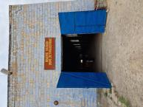 | 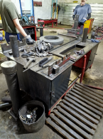 | 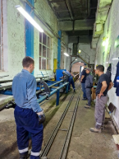 | 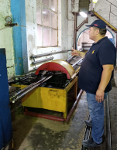
 |  |  | 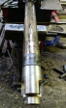
 | 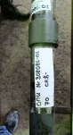 |  | 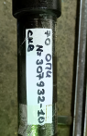
Рисунок 4.1 – Установка новых клапанов на СШН

При этом, следует отметить, что 6 (шесть) «турбулизаторов» и новых удлиненных корпусов были установлены на 3 (три) старых насоса и 4 (четыре) на 2 новых насоса. На один насос устанавливался всасывающий и нагнетательный клапан новой конструкции.
Через определенный период времени насосы оборудованные клапанами новой конструкции были доставлены на скважины НГДУ-3 и спущены в скважины, о чем оформлены Акты установки и спуска насосов в скважину (см. рисунок 6.5). Насосы оборудованные новыми всасывающими и нагнетательными клапанами были спущены в следующие скважины №6356, №4702, №8509, №2093, №3093 НГДУ-3.

 | 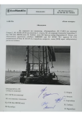 |  |  | 
Рисунок 4.2 – Акты Установки клапанов новой конструкции на насосы и спуск их в скважины

4.4 Сбор фактического материала по работе насосов ННАБ-70-35-12-1 с клапанами новой конструкции

На сегодняшний день в мире насчитывается более 65 000 месторождений нефти и газа, из которых более 250 расположены в Казахстане. Многие из этих месторождений эксплуатируются более 30 лет. В связи с увеличением срока эксплуатации, все больше нефтяных месторождений переходит на насосную добычу углеводородного сырья. Более половины действующих скважин в мире оснащены скважинными штанговыми насосными установками (СШНУ).
Это объясняется высокой надежностью, длительным сроком службы СШНУ, конструктивной простотой, доступностью и дешевизной материалов, а также неприхотливостью в обслуживании. Все эти факторы обеспечили стабильность и неизменность конструкции СШНУ на протяжении длительного времени.
Анализ состояния разработки нефтяных месторождений Казахстана показывает, что на отдельных месторождениях использование скважинных штанговых насосных установок с балансирным приводом (станками-качалками) достигает почти 100%. Примеры таких месторождений — Узень, Каражамбас, Эмба и другие, расположенные преимущественно в Мангистауском и Атырауском регионах. В этих районах эксплуатируется несколько десятков тысяч СШНУ (по некоторым данным, свыше 65 тысяч).
Для добычи нефти используется широкий спектр скважинного оборудования, однако основная часть приходится на СШНУ с различными типами приводов. Для таких месторождений особенно актуальными являются вопросы сокращения затрат на обслуживание, ремонт и закупку нефтепромыслового оборудования.
Фонд скважин НГДУ-3 АО «Озенмунайгаз» представлен на рисунке 3, из которого видно, что в НГДУ-3 эксплуатируется 927 скважин, из которых 907 оснащены СШНУ, 19 — УЭЦН и 1 — УЭВН. Таким образом, почти 98% скважин используют СШНУ [67] (см. рисунок 4.3).

Таблица 4.1 – Объем скважин по видам насосов НГДУ-3
Количество насосов
СШН | УЭВН | УЭЦН | Всего
342 | 1 | 6 | 349
341 | 0 | 6 | 347
224 | 0 | 7 | 231
907 | 1 | 19 | 927

Таблица 4.2 - Градация по причинам отказа промыслового оборудования (ПО)
ПСП | Кол-во ремонтов скважин | Градация по причинам отказа ПО
ПСП | Кол-во ремонтов скважин | Мех. примеси | Парафино-отложение | Солеотложение | Пропуск клапанов насоса | Негермети-  ность НКТ | Обрыв штанг | Отворот штанг | Шлак, окалина ГНО | Авария с ПО
НГДУ-3 | 2 594 | 596 | 103 | 1 | 378 | 477 | 800 | 230 | 0 | 9

Рисунок 4.3 – Фонд скважин НГДУ-3 АО «Озенмунайгаз» и типы (а) и типов (б) используемых насосов
Данные по скважинам, в которые спущены насосы с клапанами новой конструкции приведены в таблице 4.3

Таблица 4.3 – Данные по скважинам с насосами ОПИ
Данные по спущенным насосам ОПИ
Дата спуска | 28.07.23 | 14.08.23 | 15.08.23 | 17.08.23 | 17.08.23
Номер скважины | №6356 | №4702 | №8509 | №2093 | №3093
Номер насоса | 302036 | 303169 | 303149 | 308086/11 | 307932/10
Данные скважины
Вид скважины | Вертикальная | Вертикальная | Вертикальная | Вертикальная | Вертикальная
Месторождение | Узень | Узень | Узень | Узень | Узень
Горизонт | 15 | 15 | 13 | 17 | 14
Тех. структура | ЦППН, ОМГ/УПСВ-1/КорМасс-10/ГУ-11/ЗУ-11б-2 | ЦППН, ОМГ/УПСВ-1/КорМасс-10/ГУ-1/ЗУ-1а | ЦППН, ОМГ/УПСВ-1/КорМасс-5/ГУ-80/ЗУ-80б | ЦППН, ОМГ/УПСВ-1/КорМасс-1/ГУ-8/сп-8 | ЦППН, ОМГ/УПСВ-1/КорМасс-10/ГУ-11/ЗУ-11а-1
Орг. структура | АО «ОМГ»/НГДУ-3/ЦДНГ-10 | АО «ОМГ»/НГДУ-3/ЦДНГ-1 | АО «ОМГ»/НГДУ-3/ЦДНГ-5 | АО «ОМГ»/НГДУ-3/ЦДНГ-1 | АО «ОМГ»/НГДУ-3/ЦДНГ-10
Назначение скважины | Нефтяная | Нефтяная | Нефтяная | Нефтяная | Нефтяная
Дата ввода в эксплуатацию | 30.06.2014 | 31.07.2012 | 24.04.1993 | 21.09.1974 | 25.05.1979
Способ эксплуатации | ШГН, ПШГН | ШГН, СКД-8 | ШГН, СКД-8 | ШГН, 7СК-8
Диаметр экс. колонны/доп.экс. колонны, мм | 168 | 168 | 146 | 168/114 | 168
Глубина спуска насоса, м | 696 | 680 | 912 | 400 | 640
Код насоса | НГН-70 | ННАБ-70-35—12-2 | НН2БП-70-30-12 | ННАБ-70-35—12-2 | НГН-70
Длина хода, м | 3,0 | 3,0 | 3,0 | 3,0 | 3,5
Число качаний, об/мин | 4,93 | 6,15 | 6,2 | 6,15 | 6,2
Диаметр насоса, мм | 70 | 70 | 70 | 70 | 70
Дин. уровень | 138 | 420 | 415 | 326 | 113
Стат. уровень | 0 | 44 | 265 | 0 | 237
Рпл | 113,7 | 122,1 | 128 | 108 | 100,7
Рзаб | 106,2 | 91,4 | 71,9 | 120,2 | 101,9
Фактический забой, м | 1215 | 1324 | 1170 | 950 | 1116
Глубина спуска НКТ | 696 | 680 | 912 | 400 | 640
Дебит жидкости м3/сут, (режим/факт) | 70,0/33,0 | 70,0/64,0 | 40,0/42,0 | 85,0/74,0 | 60,0/62,0
Обводенность, % (режим/факт) | 90,0/95,4 | 90,0/95,0 | 90,0/96,0 | 95,0/97,9 | 95,0/98,3
Дебит нефти, т/сут (режим/факт) | 5,88/1,27 | 5,8/1,35 | 3,4/1,32 | 3,57/1,29 | 2,52/0,88

Анализ причин отказов СШНУ показал, что общая доля отказов по причине не герметичности клапанных пар насоса составляет 14 -15 % от общего количества. Факт потери герметичности отказавших клапанов обусловлен высоким содержание парафина и механических примесей, попадание которых при посадки запорного элемента (шарика) одним и тем же местом на седло, что приводит к его быстрому износу, т.к. площадь соударения запорного элемента о седло сильно перегружена.

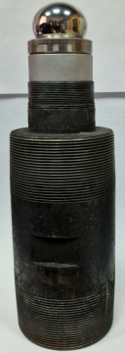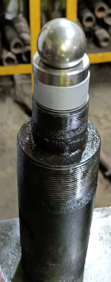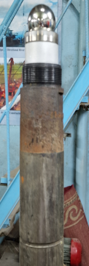 | 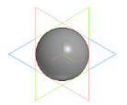
 | 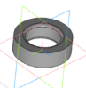
 | 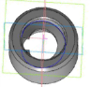
Рисунок 4.4 – Клапан новой конструкции

4.5 Анализ полученной информации по работе ШСН с клапанами новой конструкции

Глубина спуска насосов на скважинах составляет от 400 до 912 м. Все скважины являются нефтяными и вертикальными, с разработкой 13, 14, 15 и 17 продуктивных горизонтов. Диаметры насосов — 70 мм, длина хода составляет 3,0 и 3,5 м, а число ходов варьируется от 4,93 до 6,2 в минуту. Динамический уровень находится в пределах от 138 до 420 м. Теоретический дебит жидкости составляет 40–85 м³/сут, фактический — 33–74 м³/сут. При этом наблюдается высокая обводненность: планируемая — 90%, фактическая — 95–98,3%. Теоретический дебит по нефти — 2,52–5,88 т/сут, фактический — 0,88–1,35 т/сут.
На скважине №6356 с насосом №302036, установленным 28.07.2023 года, был произведен подъем и замена насоса 03.09.2023 года из-за пропуска клапанов. Аналогичная ситуация произошла на скважине №8509 с насосом №303149, установленным 15.08.2023 года, также замененным 03.09.2023 года по причине пропуска клапанов. После разборки насосов установлено, что внутренняя винтовая пластина «турбулизатора» всасывающих клапанов на обоих насосах полностью стерлась, в то время как состояние «турбулизаторов» на нагнетательных клапанах оставалось в пределах нормы.
После обсуждения с сотрудниками Департамента подземного ремонта, причиной проблемы было определено повышенное содержание механических примесей в откачиваемой жидкости, что могло привести к повышенному износу. Кроме того, недостаточная прочность материала «турбулизаторов» также сыграла свою роль. В связи с этим была выработана рекомендация изготовлять «турбулизаторы» не из дюралюминия, а исключительно из легированной стали с закалкой, что позволит повысить прочность «турбулизаторов» и, как следствие, увеличить их срок службы.

Таблица 4.4 – Результаты испытаний клапанов новой конструкции
п/п | Тип НКТ |  | №  скв. |  |  | НГДУ |  | НП |  | ГУ |  | Тех. режим |  |  |  |  | Факт. режим |  |  |  |  |  | Показатели за скользящий год до внедрения
 |  |  |  |  |  |  |  |  |  |  |  | Qж |  | % |  | Qн | Qж |  | % |  | Qн |  | Отр. дни |  | ПРС |  | ГТМ |  |  | ПРС без ГТМ |  | МРП, сут
1 | 2 |  | 3 |  |  | 4 |  | 5 |  | 6 |  | 7 |  | 8 |  | 9 | 10 |  | 11 |  | 12 |  | 13 |  | 14 |  | 15 |  |  | 16 |  | 17
1 | ФНКТ |  | 6356 |  |  | НГДУ-3 |  | 10 |  | 11 |  | 70 |  | 90 |  | 6 | 78 |  | 98 |  | 1 |  | 355 |  | 5 |  |  |  |  | 5 |  | 71
2 | НКТ |  | 4702 |  |  | НГДУ-3 |  | 1 |  | 1 |  | 70 |  | 95 |  | 3 | 50 |  | 92 |  | 3 |  | 355 |  | 5 |  |  |  |  | 5 |  | 71
3 | НКТ |  | 2093 |  |  | НГДУ-3 |  | 1 |  | 8 |  | 85 |  | 95 |  | 4 | 48 |  | 90 |  | 4 |  | 353 |  | 6 |  |  |  |  | 6 |  | 59
4 | НКТ |  | 3093 |  |  | НГДУ-3 |  | 10 |  | 11 |  | 60 |  | 95 |  | 3 | 50 |  | 98 |  | 1 |  | 347 |  | 9 |  | 3 |  |  | 6 |  | 58
5 | НКТ |  | 8509 |  |  | НГДУ-3 |  | 5 |  | 80 |  | 40 |  | 90 |  | 3 | 65 |  | 96 |  | 2 |  | 361 |  | 2 |  |  |  |  | 2 |  | 181
6 | НКТ |  | 9846 |  |  | НГДУ-3 |  | 1 |  | 60 |  | 60 |  | 90 |  | 5 | 72 |  | 91 |  | 5 |  | 355 |  | 5 |  |  |  |  | 5 |  | 71
Всего: |  |  |  |  |  |  |  |  |  |  |  | 325 |  |  |  | 18 |  |  |  |  |  |  | 1771 |  | 27 |  | 0 |  |  | 24 |  | 74
Кол-во ПРС и МРП за зеркальный период  (до ОПИ НШ) |  |  |  |  |  |  |  |  |  |  |  |  | Дата  внед-рения  ОПИ клапа-  нов  НСН |  | Сделанные работы  при внедрений |  |  |  |  |  |  | Состояние ПО
 |  |  |  |  |  |  |  |  |  |  |  |  |  |  |  |  |  |  |  |  |  | ШГН |  |  |  |  |  | НКТ
Зерк.  Дата |  | ПРС |  | ГТМ | ПРС  без  ГТМ |  | Дата  ПРС |  | Причина отка-  за |  | НнО |  |  |  | защ/ просп. |  |  | очис-  тка  забоя |  | о/з |  | Ø  ШГН,  мм |  | Глубина  спуска  ШГН,  М |  |  |  | Диаметр, мм |  |  | Кол-во  штук |  | Тип  НКТ
18 |  | 19 |  | 20 | 21 |  | 22 |  | 23 |  | 24 |  | 25 |  | 26 |  |  | 27 |  | 28 |  | 29 |  | 30 |  |  |  | 31 |  |  | 32 |  | 33
29.07.23 |  | сет/ фильтр |  | - | 1215м+ |  | 70 | 696 |  |  | НКТ |  | 89 |  | 70 |  |  | 29.07.23 |  | сет/ фильтр |  | - |  |  |  | 1215м+ |  |  | 70 |  | 696 |  | НКТ
13.08.23 |  |  |  | - | 1324+ |  | 70 | 680 |  |  | НКТ |  | 89 |  | 67 |  |  | 13.08.23 |  |  |  | - |  |  |  | 1324+ |  |  | 70 |  | 680 |  | НКТ
17.08.23 |  |  |  | - | 467- |  | 70 | 400 |  |  | НКТ |  | 89 |  | 39 |  |  | 17.08.23 |  |  |  | - |  |  |  | 467- |  |  | 70 |  | 400 |  | НКТ
17.08.23 |  | п/як |  | - | 1145+ |  | 70 | 568 |  |  | НКТ |  | 89 |  | 55 |  |  | 17.08.23 |  | п/як |  | - |  |  |  | 1145+ |  |  | 70 |  | 568 |  | НКТ
15.08.23 |  |  |  | - | 1170+ |  | 70 | 904 |  |  | НКТ |  | 89 |  | 90 |  |  | 15.08.23 |  |  |  | - |  |  |  | 1170+ |  |  | 70 |  | 904 |  | НКТ
05.09.23 |  |  |  | - | 1269+ |  | 70 | 880 |  |  | НКТ |  | 89 |  | 88 |  |  | 05.09.23 |  |  |  | - |  |  |  | 1269+ |  |  | 70 |  | 880 |  | НКТ

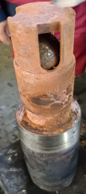 | 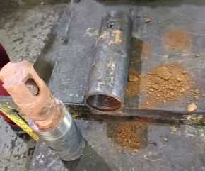 | 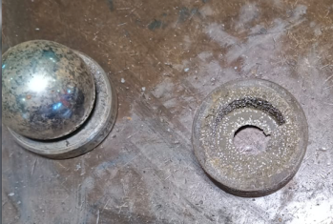
Рисунок 6.8 – Состояние клапана и «турбулизатора» поднятых их скважины

Следует отметить, что 3 (три) других насоса, на которых были установлены клапаны новой конструкции, на момент сдачи данного научного отчета работают в пределах нормы. В частности, на скважине №4702 срок эксплуатации насоса составляет 68 дней на 01.11.2023, на скважине №2093 — 64 дня, а на скважине №1508 — 66 дней.
На основании проведенных испытаний можно сделать несколько ключевых выводов о новом типе клапанов для штанговых насосов, который имеет конструктивные улучшения, направленные на повышение надежности и долговечности оборудования, применяемого в нефтедобыче. Эти выводы касаются различных аспектов, включая теоретическую обоснованность испытаний, организацию процесса испытаний, а также внедрение клапанов на эксплуатационных скважинах и мониторинг их работы.

4.5.1 Введение и мотивация испытаний
Первоначально проект испытаний был обоснован научными и экономическими преимуществами новой конструкции клапанов. Основной целью разработки являлось повышение производительности и долговечности оборудования за счет сокращения эксплуатационных затрат и улучшения надежности скважинного насосного оборудования. Обсуждение на Научно-техническом совете (НТС) позволило утвердить программу испытаний, установив задачи и методологию проведения работы, включая выбор оборудования и план испытаний.
Основные задачи испытаний включали проверку надежности новых клапанов в реальных условиях нефтедобычи, анализ влияния конструкции на такие параметры, как стабильность давления, уровень вибраций, теплопередача, и устойчивость к механическим нагрузкам. Важность этих испытаний заключалась в том, что большинство нефтедобывающих скважин Казахстана уже перешли на механизированную добычу с использованием штанговых насосных установок (ШСНУ). Поэтому разработка и испытание новых клапанов для повышения эффективности насосов становится важной задачей для отрасли в целом.

4.5.2 Основные конструктивные особенности клапанов
Конструкция клапанов была адаптирована для эксплуатации с серийными насосами ННАБ-70-35-12-1. Новая конструкция сочетает стандартные элементы с инновациями, улучшающими эксплуатационные характеристики. Стандартная пара «седло-шарик», являющаяся основным элементом клапана, была дополнена несколькими изменениями: корпус клапана был удлинен для снижения кавитации, введен турбулизатор для улучшения потока жидкости и снижения износа оборудования. Турбулизатор, снабженный винтовой пластиной, создает завихрение, которое заставляет запорный шарик вращаться, равномерно распределяя износ по всей его поверхности.
Такое конструктивное решение, как завихрение потока, не только увеличивает долговечность клапанов, но и помогает повысить производительность насоса, так как уменьшает сопротивление потока. Эти конструктивные особенности клапанов способствуют более стабильной и надежной работе насосов в условиях, приближенных к реальным.
Опытно-промысловые испытания проводились на насосах, установленных на скважинах с различными характеристиками. Насосы с новыми клапанами были протестированы на разных горизонтах месторождения Узень. В процессе испытаний было уделено внимание установке клапанов и их влиянию на производительность скважин. При этом клапаны были подвергнуты нагрузкам, что позволило провести оценку их устойчивости к износу, температурным и давлению, а также проверить надежность работы в условиях с высоким уровнем механических примесей.

4.5.3 Долговечность и обслуживание клапанов
Особенности конструкции, такие как турбулизатор, положительно повлияли на долговечность клапанов. Однако было отмечено, что для обеспечения надежной работы клапанов необходимо проводить регулярный контроль их состояния, так как завихрение создает новые зоны износа, а установка требует высокой точности. Эти аспекты предъявляют дополнительные требования к обслуживанию и обучению персонала. Таким образом, плановое техническое обслуживание и контроль состояния клапанов становятся важными условиями для продления срока службы оборудования.
Хотя внедрение новых клапанов требует значительных затрат на начальном этапе, в долгосрочной перспективе они могут значительно снизить эксплуатационные расходы. Экономические расчеты показывают, что сокращение числа отказов оборудования и уменьшение времени простоя скважин могут способствовать увеличению добычи нефти и сокращению затрат на замену оборудования. Использование аддитивных технологий для изготовления турбулизаторов также способствует оптимизации расходов на производство и позволяет быстро изготавливать детали для замены.

4.5.4 Ограничения и рекомендации по дальнейшему использованию
Новая конструкция клапанов, хотя и обладает значительными преимуществами, имеет определенные ограничения, требующие учета при эксплуатации. Для правильной работы клапанов важно соблюдать точность монтажа и учитывать параметры завихрения потока. Слишком сильное завихрение может увеличить износ оборудования, поэтому перед использованием клапанов следует тщательно выбирать угол отклонения винтовой линии. Также важно проводить обучение персонала по эксплуатации и техническому обслуживанию, чтобы минимизировать вероятность отказов оборудования.
В перспективе использование новых клапанов с улучшенной конструкцией может стать эффективным способом повышения производительности нефтяных месторождений, особенно на скважинах, работающих длительное время.

ЗАКЛЮЧЕНИЕ

- Роль и значимость штанговых насосов в добыче нефти. Скважинные штанговые насосные установки (СШНУ) играют ключевую роль в механизированной добыче нефти, особенно в зрелых и малодебитных скважинах, где естественное пластовое давление недостаточно для поднятия нефти. Эти установки применяются на большинстве нефтяных месторождений Казахстана и мира. Установки СШНУ обеспечивают подъем нефти, а также продлевают эксплуатационный срок скважин. Однако сложные эксплуатационные условия, в частности высокая обводненность и наличие механических примесей, требуют высоких стандартов надежности оборудования.
- Проблемы, связанные с традиционными клапанами штанговых насосов. Наибольшая часть отказов СШНУ связана с клапанными узлами, которые не всегда справляются с условиями эксплуатации. В работе выявлены основные причины отказов, такие как утечки, износ плунжерных и цилиндрических пар, что снижает эффективность насосов и приводит к необходимости частого ремонта. Отказы, обусловленные негерметичностью и износом клапанных узлов, составляют более 30% всех отказов СШНУ, что требует разработки новых конструктивных решений для повышения долговечности и герметичности клапанов.
- Аналитическое исследование гидродинамики клапанных узлов. Одним из ключевых этапов исследования было теоретическое и экспериментальное моделирование работы клапанов с учетом сложной гидродинамики процесса. Сравнительный анализ существующих теорий показал, что в большинстве случаев они сосредоточены на статических параметрах работы клапана. В данном исследовании акцент сделан на динамическую составляющую, что позволило более точно оценить поведение клапанов в процессе работы. Аналитическое моделирование позволило определить влияние различных факторов, таких как диаметр запорного элемента, высота его подъема и вязкость среды, на коэффициент сопротивления клапанного узла, что критически важно для понимания его эксплуатационных характеристик.
- Разработка новой конструкции клапана с турбулизатором потока. Исследования показали, что применение традиционных шариковых клапанов не всегда обеспечивает достаточную надежность при высокой вязкости и наличии механических примесей. В рамках исследования предложена и разработана конструкция клапана с турбулизатором потока. Такая конструкция снижает вероятность заклинивания и утечек через клапан, повышая тем самым его устойчивость к износу. Проведенные расчеты и моделирование показали, что клапаны новой конструкции имеют более высокие показатели долговечности и герметичности, что особенно важно в условиях казахстанских месторождений, характеризующихся высокой обводненностью и содержанием твердых примесей.
- Стендовые испытания и опытно-промысловые исследования. Важной частью исследования стали стендовые испытания клапанов новой конструкции, которые подтвердили их высокую износостойкость и работоспособность в условиях высокой обводненности. Испытания проводились на специально разработанном стенде, имитирующем реальные условия работы. Результаты показали, что новая конструкция клапанов позволяет снизить затраты на обслуживание и увеличить межремонтный период. Опытно-промысловые испытания подтвердили результаты лабораторных исследований и доказали эффективность предложенной конструкции.
- Экономическая оценка внедрения новой конструкции клапанов. В ходе исследования была проведена оценка экономической эффективности использования новой конструкции клапанов. Внедрение усовершенствованных клапанов позволяет сократить затраты на подземный ремонт скважин, снизить частоту отказов и увеличить срок эксплуатации оборудования. Расчеты показали, что модернизация клапанных узлов приводит к значительному снижению эксплуатационных расходов.
- Перспективы развития и рекомендации. На основе проведенного исследования были разработаны рекомендации по дальнейшему усовершенствованию штанговых насосов. Рекомендуется внедрение клапанов новой конструкции на всех зрелых нефтяных месторождениях, где применяются СШНУ, что позволит сократить издержки на ремонт и повысить эффективность добычи.

СПИСОК ИСПОЛЬЗОВАННЫХ ИСТОЧНИКОВ

- Кисляков Ю.П. Стратегия дальнейшей разработки нефтегазового месторождения Узень. Сборник трудов Геология, разработка, бурение, добыча нефти и газа, экология, обучение и повышение квалификации. Выпуск 1. АО «НИПИнефтегаз», 2014.
- Нуршаханова Л.К. Анализ методов воздействия и оценка изменения свойств нефти в процессе разработки месторождения Узень.
- https://ru.wikipedia.org/wiki/Узень_(месторождение).
- Подсчёт запасов нефти и газа 13-18 горизонтов месторождения Узень Мангистауской области. КазНИПИмунайгаз, Актау, 2006 г.
- Проект разработки месторождения Узень (13-18 горизонты). КазНИПИмунайгаз, Актау, 2006 г.
- Уточнение методики интерпретации ГИС для месторождения Узень (13-18горизонты), КазНИПИмунайгаз, Актау, 2016 г.
- Отчет службы главного механика АО «Узеньмунайгаз» 2014-2015гг.
- Есенов Ш.Е., Азнабаев Э.К., Маташев М.М. Геология и нефтегазоносность юго-востока Прикаспийской впадины. – Алма-Ата: Наука, 1971.
- Киинов Л.К. Разработка месторождений парафинистых и вязких нефтей в Западном Казахстане. – Москва 1996
- ГОСТ 31835-2012 Межгосударственный стандарт. Насосы скважинные штанговые. Общие технические требования. - М.: Стандартинформ, 2012. – 47 с.
- Каталог продукции компании «Мунаймаш». http://aomm.kz.
- Standart API SPEC 11 X Насосы штанговые погружные в части конструкции, типов и исполнения самих насосов и их основных узлов, диаметров насосно-компрессорных труб, условных диаметров скважинных насосов, точности изготовления цилиндров и плунжеров, групп материалов для изготовления узлов скважинных насосов в зависимости от условий эксплуатации.
- Захаров Б.С., Поршневые и плунжерные насосы для добычи нефти, ОАО «ВНИИОЭНГ», 2006, 310 с.
- Ишмухаметов Б.Х. Совершенствование штангового скважинного насоса для добычи обводненной нефти из глубоких скважин. Дисс.на соик.уч.ст. канд.техн.наук, Уфа, 2018.
- Жук Е., Шимчак П.Д. Откачали!. - Oil & Gas Eurasia, 2010 №5.
- Бахтизин Р.Н. Добыча нефти штанговыми установками в осложненных условиях/ Монография/Бахтизин Р.Н., Уразаков К.Р., Топольников А.С., Азизов А.М., Комков А.Г., Ишмухаметов Б.Х. – Уфа: Изд-во УГНТУ, 2016 - 172 с.
- Бахтизин Р.Н. Влияние формы регулярного микрорельефа поверхности плунжера на утечки в штанговом скважинном насосе / Бахтизин, Р.Н., Уразаков К.Р., Латыпов Б.М., Ишмухаметов Б.Х., Нарбутовских А.Ю. //Нефтяное хозяйство. 2017. № 4. С. 113-116.
- Бахтизин Р.Н. Утечки жидкости в штанговом насосе с регулярным микрорельефом на поверхности плунжера / Бахтизин Р.Н., Уразаков К.Р., Латыпов Б.М., Ишмухаметов Б.Х // Нефтегазовое дело. 2016. Т. 14. № 4. С. 33-39.
- Баширова Э.Р., Калинина Т.А., Баймухаметов Д.С. и др. Особенности условий применения деэмульгаторов на месторождениях Башкирии / сб.научн.тр. БашНИПИнефть. Уфа. - 2003. Вып. 112. - С. 164-173.
- Бурцев И.Б., Ибрагимов Ф.И. К определению коэффициента подачи штангового насоса // Физико-химия и разработка нефтяных месторождений: Тр. УНИ, 1978. С. 45-49.
- Валеев М.Д. Добыча высоковязкой нефти //Темат.науч.-техн.обзор. Сер. Нефтепромысловое дело. М.: ВНИИОЭНГ, 1985. Вып. 2. 40 с.
- Валеев М.Д., Хасанов М.М. Глубиннонасосная добыча вязкой нефти. Уфа: Башкнигоиздат, 1992. -150 с.
- Валишин Ю.Г. Прогнозирование производительности штанговой глубинно-насосной установки // Нефтепромысловое дело. 1976. - №48. -С. 63-68.
- Подкорытов С.М., Якимов С.Б., Подкорытов Д.С. О допусках на диаметры шаров клапанов штанговых глубинных насосов, «Машины и оборудование», №4, 2013, с. 27.
- Виденеев В.И., Чистяков В.Г. Улучшение показателей работы насосных скважин при совместном проявлении механических примесей и асфальтопарафинов. // Нефтепромысловое дело. - №1. 2002. - С.50-53.
- Вирновский A.C. Теория и практика глубинно-насосной добычи нефти //Тр. Ин-та/ВНИИ. 1971. Вып. 57.- 184 с.
- Временное методическое руководство по установлению режимов работы глубинных штанговых насосов // Репин H.H., Юсупов О.Н., Валишин Ю.Г. Уфа, 1971.
- Габдрахманов Н.Х. Эксплуатация малодебитных скважин Туймазинского нефтяного месторождения. - М.: Недра, 2004. - 215 с.
- Грабович В.П., Касьянов В.М. Упрощение формулы для расчета нагрузок на головку балансира станка-качалки. НТС ВНИИОЭНГ «Нефтепромысловое дело». - 1966. - №8. - С. 14-17.
- Адонин А.Н., Добыча нефти штанговыми насосами, М.: «Недра», 1979 г., 213 с.
- Грайфер В.И., Ишемгужин С.Б., Яковенко Г.А. Оптимизация добычи нефти глубинными насосами. Казань: Таткнигоиздат, 1973. - 242 с.
- Гурбанов P.C., Касимов А.Ф. Определение утечки жидкости через зазор между плунжером и цилиндром насоса при турбулентном режиме // Азербайджанское нефтяное хозяйство. 962. - №2. - С. 44-46.
- Гуревич A.C. Исследование процесса сепарации газа у приема погружного оборудования, работающего в нефтяной скважине: автореф. дисс. на соиск. учен. степ. канд. техн. наук. М., ин-т нефтехим. и газовой промышленности им. И.М.Губкина, 1973. - 24 с.
- Гусейнов Г.С., Рустамов Э.М., Саакян A.M. Исследование работы глубинных насосов с различными начальными зазорами // Азербайджанское нефтяное хозяйство. №2.- 1972. С. 24- 31.
- Дейли Дж., Харлеман Д. Механика жидкости. М.: Энергия, 1971. - 273с.
- Драготеску Н.Д. Глубинонасосная добыча нефти. М.: Недра, 1996. - 418 с.
- Дроздов А.Н. Влияние свободного газа на характеристики глубинных насосов. // Нефтяное хозяйство. №1. - 2003.
- Зрелкин В.А. Защита СШН от газа в наклонно-направленных скважинах // Нефтяное хозяйство. 1992. - №9. - С. 31-32.
- Зубаиров С.Г. Проектирование штанговых насосных установок для осложненных условий эксплуатации. Уфа: Изд-во УГНТУ, 1999. - 157с.
- Ибрагимов Г.З., Артемьев В.Н., Иванов А.И. и др. Техника и технология добычи и подготовки нефти и газа.-М.:Изд-во МГОУ 2005. -244с.
- Долов Т.Р. Исследование работы клапанных узлов скважинных штанговых насосных установок. Дисс.на соик.уч.ст. канд.техн.наук, Москва, 2017.
- Якимов С.Б., Подкорытов С.М. О долголетии штанговых насосов компании Cameron «Оборудование и технологии для нефтегазового комплекса», М.: ОАО «ВНИИОЭНГ», 2013№3, С.13-16.
- Ивановский В.Н., Елагина О.Ю., Гантимиров Б.М., Сабиров А.А., Дубинов Ю.С., Долов Т.Р. Анализ работы различных конструкций клапанных пар скважинного штангового насоса //Территория Нефтегаз, 2015 г. - №9 сентябрь, с.92-99.
- Скважинный штанговый насос. RU, патент №181061 МПК F04B 47/00.
- Клапан штангового насоса. AZ патент №201003 МПК F16K 15/00.
- Клапан скважинного штангового насоса. (RU, патент № 2059885 МПК F04B 47/02.
- Всасывающий клапан глубинного насоса. RU, патент № 2487271 МПК F04B 53/10.
- Шариковый клапан углубленной посадки. (KZ) патент № 34268 МПК F16K 15/00.
- Шариковый клапан глубинного насоса. (KZ) патент № 34582 МПК. F04D 47/00.
- Якимов С.Б., Подкорытов С.М. Комплексное исследование качества клапанных пар штанговых насосов «Оборудование и технологии для нефтегазового комплекса», М.: ОАО «ВНИИОЭНГ», №3, С.6-16, 2012.
- ГОСТ 801-78. Сталь подшипниковая. Технические условия. - М.: Стандартинформ, 1978. – 17 с.
- Алямовский А.А. SolidWorks Simulation. Как решать практические задачи. — СПб.: БХВ-11етербург, 2012. 448 с.
- Мищенко И.Т. Расчеты в добыче нефти. -М.: Недра, 1989.
- Ивановский В.Н., Дарищев В.И., Сабиров А.А. и др., Оборудование для добычи нефти и газа, 2 ч. - М.: «Нефть и газ», 2003, 380 с.
- Пирвердян А.М,, Адонин А.Н. Вопросы гидравлики и работоспособности глубинного насоса. Азнефтеиздат, 1955, с. 21.
- Р.Р.Чугаев Гидравлика. Учебник. - Л.: Энергия, 1975.
- Вихряков А.Н. Решение прикладных задач по гидромеханике. УП, Архангельск 2000.
- Красовский Г.И., Филаретов Г.Ф. Планирование эксперимента. - Минск: Изд-во БГУ, 1982. - 302 с.
- Заурбеков С.А., Заурбеков К.С., Балгаев Д.Е., Кадыров Ж.Н. Шариковый клапан глубинного насоса. Патент РК 34582 бюл. № 37, 18.09.2020.
- Якимов С.Б., Подкорытов С.М. Комплексное исследование качества клапанных пар штанговых насосов «Оборудование и технологии для нефтегазового комплекса», М.: ОАО «ВНИИОЭНГ», №3, С.6-16, 2012.
- ГОСТ 31835-2012 Межгосударственный стандарт. Насосы скважинные штанговые. Общие технические требования. - М.: Стандартинформ, 2012. – 47 с.
- ГОСТ 801-78. Сталь подшипниковая. Технические условия. - М.: Стандартинформ, 1978. – 17 с.
- Вихряков А.Н. Решение прикладных задач по гидромеханике. УП, Архангельск 2000
- hppt://www.evercam.ru.
- hppt://www.monoshop.kz
- hppt://www.bit.com.kz

ПРИЛОЖЕНИЕ А

ПРИЛОЖЕНИЕ Б
Турбулизаторы с углом отклонения от вертикальной оси 5^{о}, 10^{о}, 12^{о}

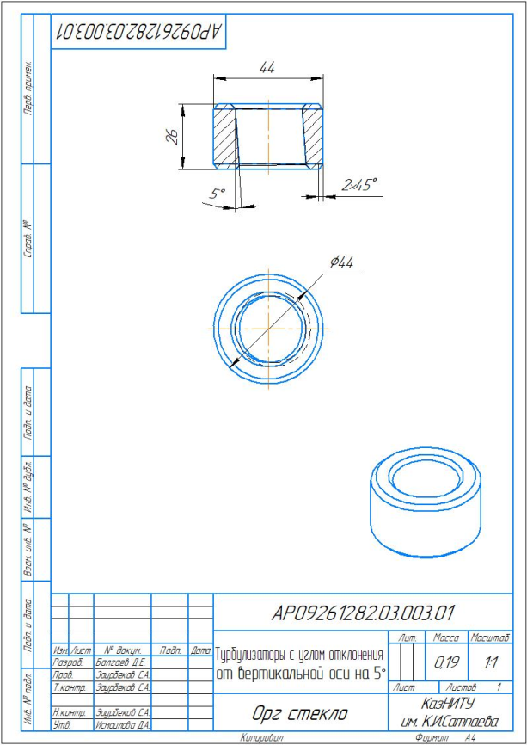
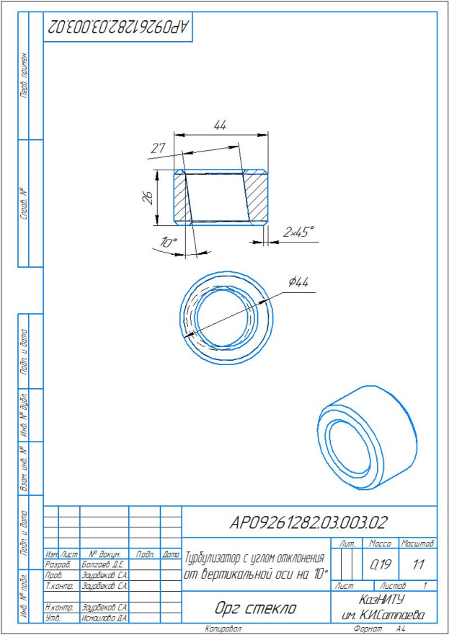
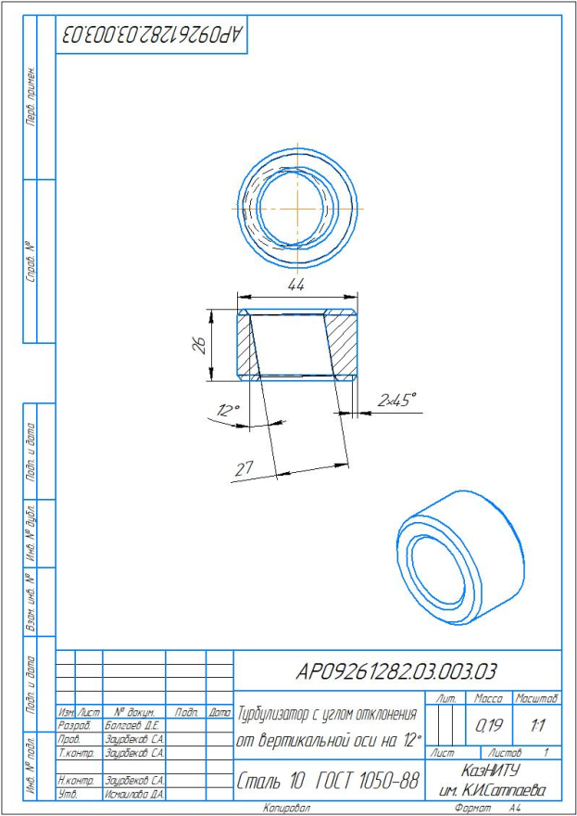

ПРИЛОЖЕНИЕ В
Чертежи турбулизатора 9-и размеров

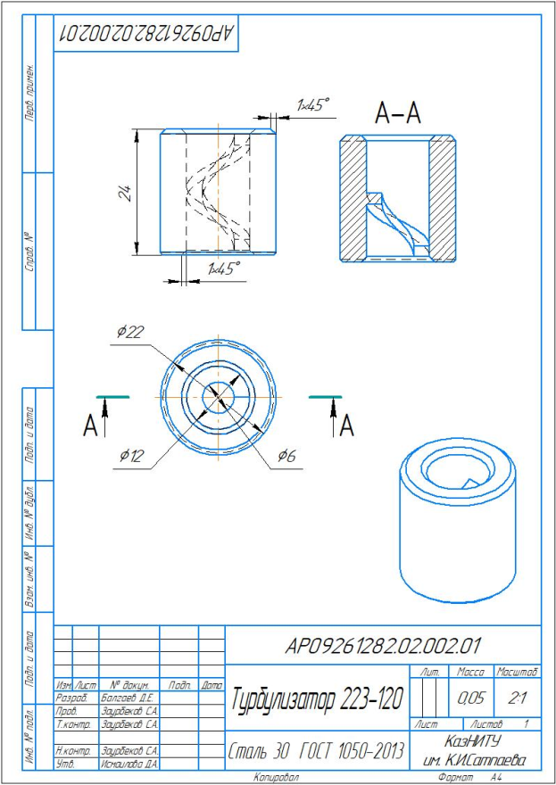
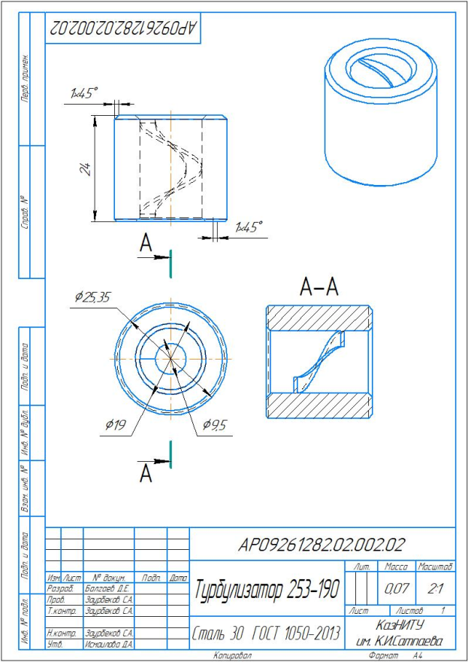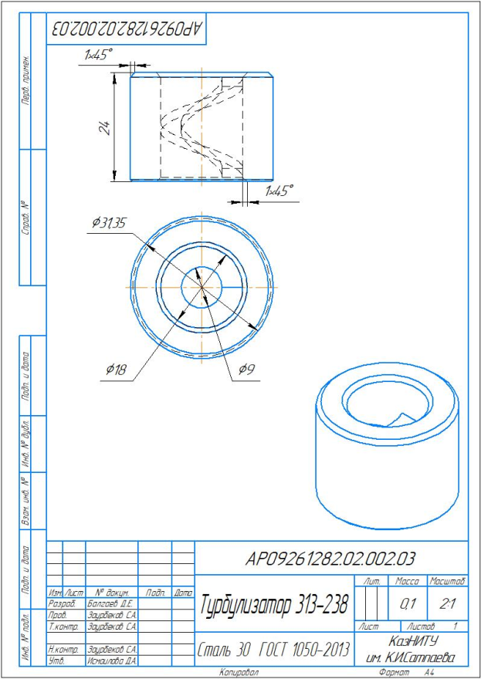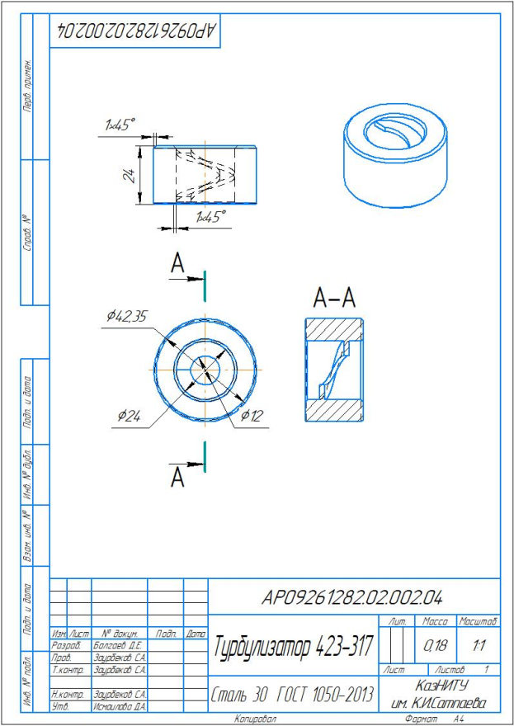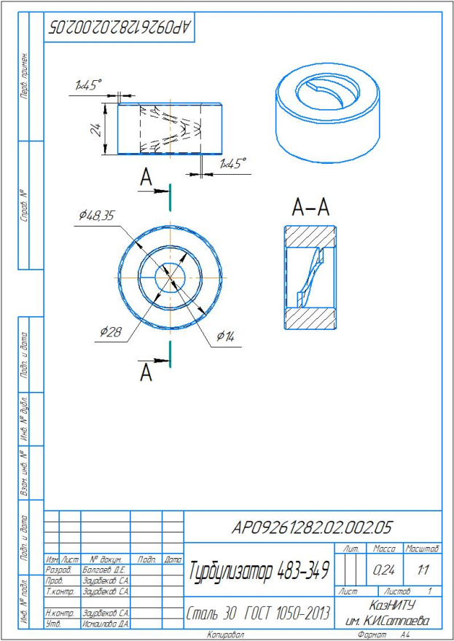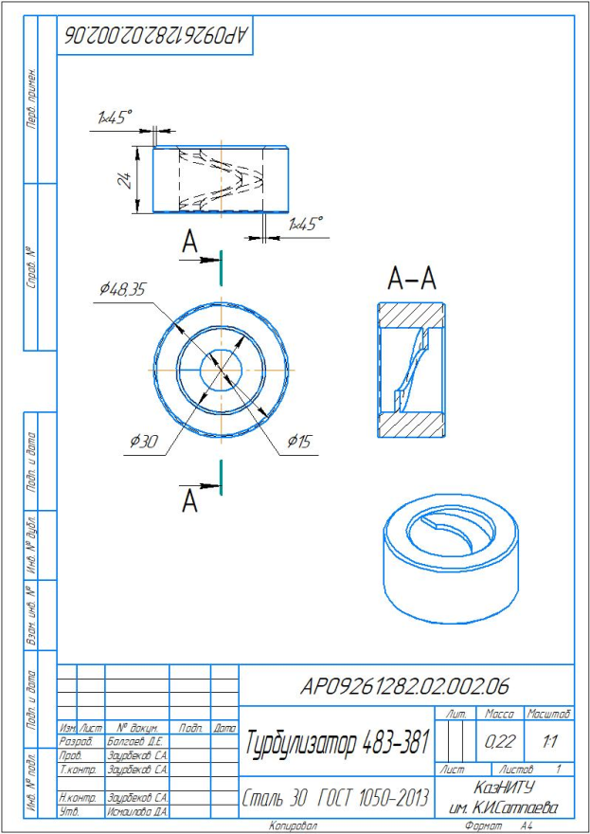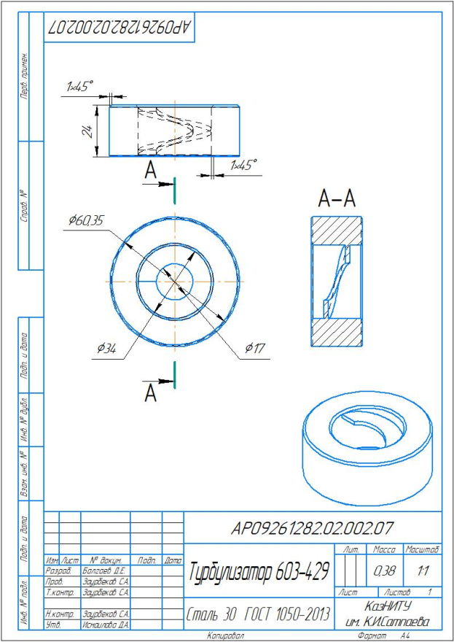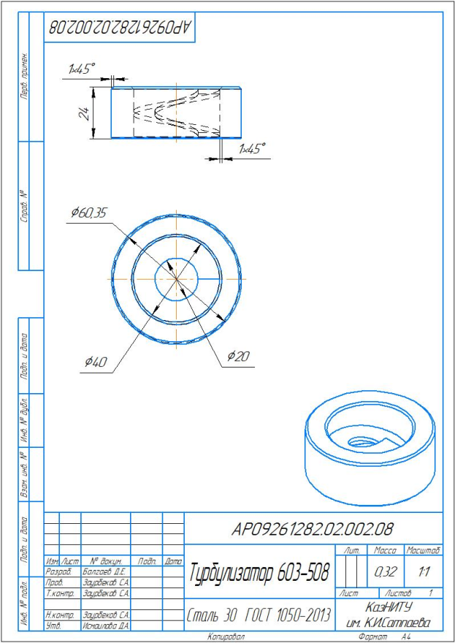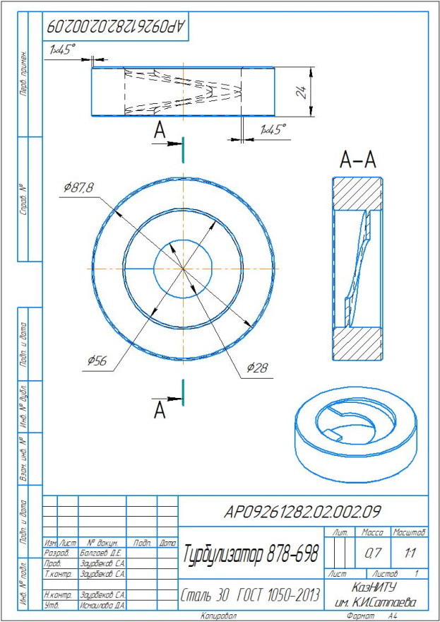

ПРИЛОЖЕНИЕ Г
Чертеж удлинененного корпуса клапана

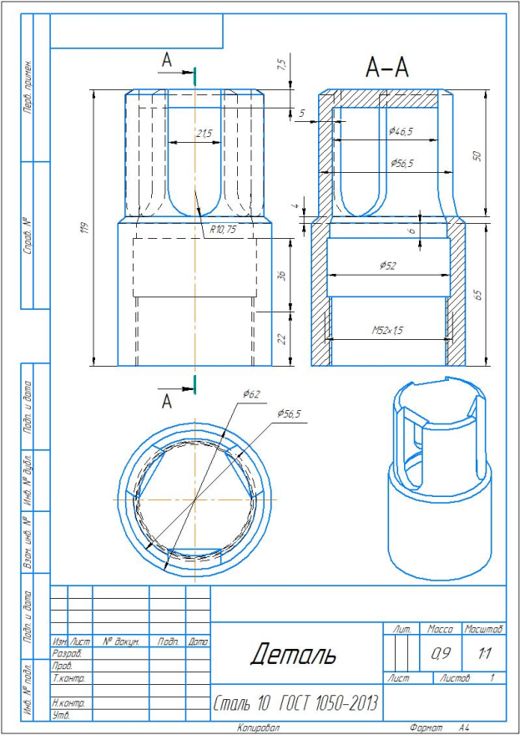
ПРИЛОЖЕНИЕ Д
Соглашение о конфиденциальности с АО «Озенмунайгаз»

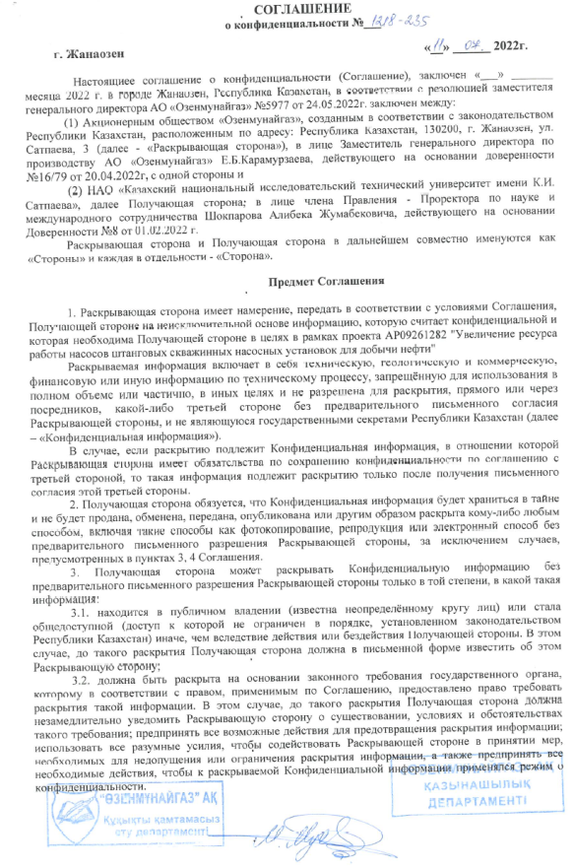
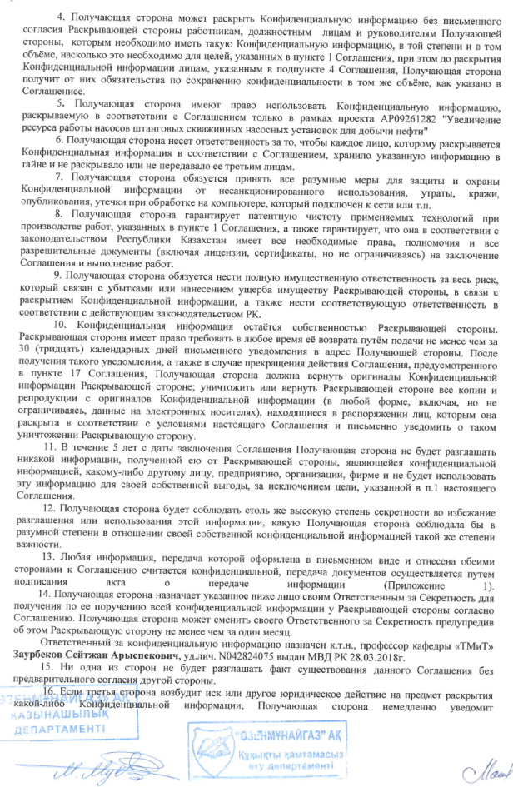
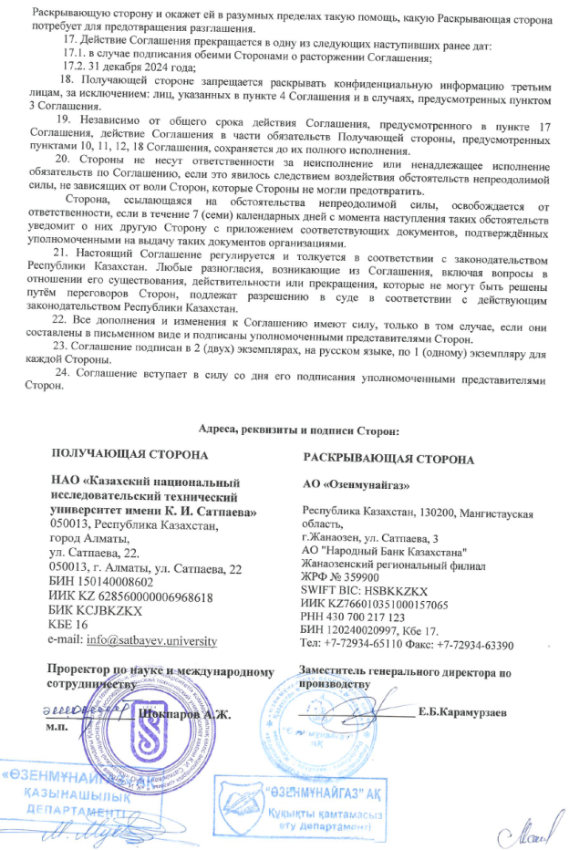

ПРИЛОЖЕНИЕ Е
Договор на проведение ОПИ оборудования и программа ОПИ по клапанам СШН
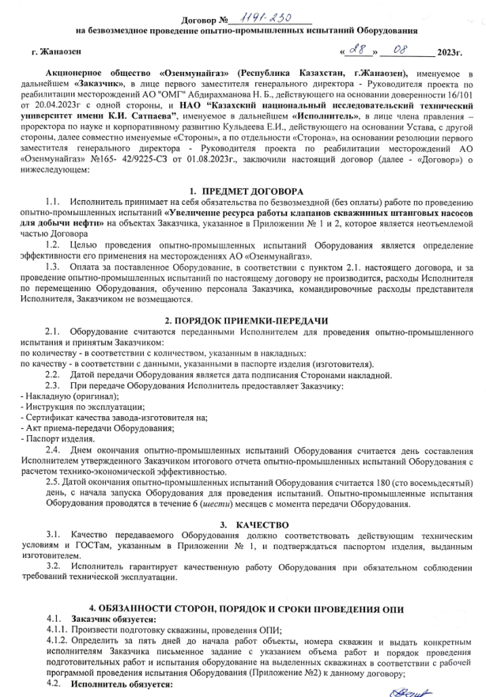

ПРИЛОЖЕНИЕ И
Акты ОПИ клапанов новой конструкции СШН

